2020年四川公务员考试《行测》真题（上半年）
第一部分 客观题
一、单选题（本大题共100小题，每题1分，共计100分）
1. (2020四川)2018年修订的《中华人民共和国宪法》，增加了国家监察机关的内容，关于国家监察机关，下列说法错误的是：
A. 国家监察委员会主任由全国人民代表大会选举和罢免
B. 全国人民代表大会及其常务委员会监督国家监察委员会的工作
C. 全国人大常委会根据委员长的提请，任免国家监察委员会副主任、委员
D. 县级以上地方各级人民代表大会常务委员会的组成人员不得担任国家监察机关的职务

2. (2020四川)根据《中共中央关于坚特和完善中国特色社会主义制度，推进国家治理体系和治理能力现代化若干重大问题的决定》，下列说法与构建服务全民终身学习教育体系不相符的是：
A. 推动城乡义务教育一体化发展
B. 支持和规范民办教育、合作办学
C. 构建覆盖城乡的家庭教育指导服务体系
D. 健全学前教育、特殊教育和普及义务教育保障机制

3. (2020四川)按照我国继承法的规定，财产继承的效力顺位为：
A. 遗嘱继承&gt;遗赠抚养协议&gt;法定继承
B. 法定继承&gt;遗赠抚养协议&gt;遗嘱继承
C. 遗赠抚养协议&gt;遗嘱继承&gt;法定继承
D. 遗赠抚养协议&gt;法定继承&gt;遗嘱继承

4. (2020四川)下列情形符合我国法律规定的是：
A. 某地消费者协会宣传并销售本地的特色产品
B. 根据产品质量法，制冷效果不好的空调属于“缺陷产品”
C. 张阿姨在网上超市买了生鲜食品，收货后可在七天内无理由退货
D. 某问题奶粉导致数名婴儿患肾结石，代言该奶粉的明星需承担连带责任

5. (2020四川)下列与古代政治制度有关的说法正确的是：
A. 唐朝的决策机构为军机处
B. 宋朝的最高行政机构为中书省
C. 明朝废除了中书省，设置内阁
D. 元朝在地方一直设置有节度使

6. (2020四川)下列哪句诗描写的旅行方向与其他三句明显不同？
A. 朝辞白帝彩云间，千里江陵一日还
B. 即从巴峡穿巫峡，便下襄阳向洛阳
C. 故人西辞黄鹤楼，烟花三月下扬州
D. 夜发清溪向三峡，思君不见下渝州

7. (2020四川)下列哪一情形不可能发生？
A. 顺治帝在圆明园饮宴
B. 乾隆帝游览扬州瘦西湖
C. 雍正帝在紫禁城召见臣子
D. 康熙帝在承德避暑山庄欣赏歌舞

8. (2020四川)下列与我国四大盆地有关的说法不正确的是：
A. 柴达木盆地盛产小麦和青稞
B. 准噶尔盆地呈不规则三角形
C. 罗布泊位于塔里木盆地的东部
D. 四川盆地的气温高于同纬度其他地区

9. (2020四川)歌曲是时代的产物，下列歌词按反映的时代先后排序，正确的是：
①打倒列强！打倒列强！除军阀！除军阀！
②我的家，在东北松花江上……从那个悲惨的时候，脱离了我的家乡
③雄赳赳，气昂昂，跨过鸭绿江，保和平，为祖国，就是保家乡
④如今的南泥湾，与往年不一般……是陕北的好江南
⑤驱除鞑虏，还我中华！铁血男儿壮志冲九霄
A. ②①③⑤④
B. ④①⑤②③
C. ③①⑤④②
D. ⑤①②④③

10. (2020四川)下列现象与地转偏向力没有直接关联的是：
A. 我国河流大都右岸较为陡峭，左岸较为平缓
B. 北印度洋环流在冬季呈逆时针方向流动，夏季反之
C. 从卫星云图上看，北半球的台风呈逆时针方向旋转，南半球反之
D. 随着太阳直射点北移，南印度洋的东南信风越过赤道形成西南季风

11. (2020四川)关于贫血，下列说法正确的是：
A. 体内叶酸缺乏会导致贫血
B. 用铁锅炒菜可有效预防缺铁性贫血
C. 葡萄糖酸锌口服液可预防小儿贫血
D. 做血常规抽血时出现眩晕是因为贫血

12. (2020四川)下列关于体育的说法错误的是：
A. 乒乓球运动是源于英国
B. 同一城市可以举办多次奥运会
C. 马拉松长跑的形成与特洛伊战争有关
D. 一级方程式锦标赛是世界三大体育赛事之一

13. (2020四川)下列关于洗涤用品说法正确的是：
A. 使用加酶洗衣粉，水温越高效果越好
B. 使用酸性的洗发液可以有效去除头发上的油脂
C. 推广使用无磷洗衣粉是为了减少对皮肤和衣物的伤害
D. 洗洁精借助表面活性剂，以水为介质对污物进行溶解

14. (2020四川)下列与汽车有关的说法错误的是：
A. 测距倒车雷达主要利用的是红外线
B. 新能源汽车的动力来源包括电能、氢能等
C. 汽车转弯时，前轮的转弯半径比同一侧的后轮大
D. 汽车行驶时能通过发动机水箱中循环流动的水帮助散热

15. (2020四川)高温红色预警信号是气象部门通过气象监测在高温到来之前做出的预警信号，以下关于高温红色预警信号的描述正确的是：
A. 12小时内最高气温将升至38℃以上
B. 12小时内最高气温将升至40℃以上
C. 24小时内最高气温将升至38℃以上
D. 24小时内最高气温将升至40℃以上

16. (2020四川)行书一身兼众体，包容天下字。行书处在楷、草之间，最有________空间。正楷严肃认真，影响了书写速度，行书既书写快，又看得懂，因而大受欢迎。
填入画横线部分最恰当的一项是：
A. 伸缩
B. 改造
C. 想象
D. 创作

17. (2020四川)作为一种依靠界笔、直尺等工具创作的绘画，界画主要表现的是宫室、楼榭等宏伟建筑，而这类建筑的________之处往往在于土木结构的复杂精巧，所以能画的准确细腻已是极为不易，而要在此基础上________出风神气象，就更需洞悉无遗，铢积寸累。
依次填入划横线部分最恰当的一项是：
A. 新奇 表现
B. 高妙 传达
C. 独特 渲染
D. 非凡 勾勒

18. (2020四川)在大数据的洪流中，互联网与传统文化产业的融合，成为一个新的市场________。作为创意性、知识性、融合性强的产业，三大要素的支撑对于文化生产力的发展至关重要。文化产业对资源具有高度依赖性、对人才具有高度依赖性、对开放和多元包容具有高度依赖性。这与互联网和大数据的基因________。
依次填入画横线部分最恰当的一项是：
A. 机会 相辅相成
B. 机遇 一脉相承
C. 契机 不谋而合
D. 时机 异曲同工

19. (2020四川)近年来，北京市重视挖掘老旧厂房的文化内涵和利用价值，将其发展成文化创意类项目，使之________文化馆、图书馆、博物馆等公共文化功能。老旧厂房作为城市文化的重要________，为城市文化的创新发展提供了空间，既展示了历史文化，也成为新的文化地标。
依次填入画横线部分最恰当的一项是：
A. 肩负 载体
B. 担任 遗迹
C. 分担 标志
D. 承载 记忆

20. (2020四川)近几十年来,苏绣讲究的“平、齐、光、亮” 已被刺绣界广为认同，成为衡量传统针法技艺高低的基本________，各绣种最初习绣都要从学习平绣技法入手，而真正绣好一幅平绣作品并非易事,能成为经典的作品可谓________，这不仅因为此种技艺用针凿书写了刺绣艺术史,更是因为它承担着传承工匠精神的历史重任。
依次填入画横线部分最恰当的一项是：
A. 尺度 凤毛麟角
B. 追求 屈指可数
C. 标准 众望所归
D. 原则 大海捞针

21. (2020四川)当一名记者让科学家用一句话描述他的研究时,科学家只能焦躁跟地问他: “科学的语言,你会多少? ”科学家的________当然可以理解。当一位科学家花了数十年的时间,终于完成了一项研究,并以此获得了诺贝尔奖,你怎么可能让他把整个研究过程________为一句话呢?
依次填入画横线部分最恰当的一项是：
A. 傲慢 概括
B. 烦恼 精炼
C. 不满 浓缩
D. 抱怨 简约

22. (2020四川)弗洛伊德曾说，教育是一种“不可能”成功的职业。因为我们往往会________地把从父母那里学到的东西传递给我们的子孙。更有甚者，即使我们下定决心与童年所接受的教育________，“反其道而行之”，这其实也意味着我们正在被想要努力挣脱的链条所捆绑。
依次填入画横线部分最恰当的一项是：
A. 自以为是 妥协
B. 潜移默化 决裂
C. 习以为常 分离
D. 理所当然 共存

23. (2020四川)对久不更新、久不回复的服务网站，人们没少投诉和批评，最终都________。因为这些投诉和批评根本不能制约和影响相关部门，网页上的投诉窗口，在接到投诉信息后也只会自动回复“您的信息已收到”等万能句式。一边积极反映意见，另一边却________，权当网站为摆设。
依次填入画横线部分最恰当的一项是：
A. 不了了之 充耳不闻
B. 于事无补 敷衍塞责
C. 石沉大海 无动于衷
D. 收效甚微 虚与委蛇

24. (2020四川)当下一系列重大纪念活动为革命历史题材剧提供了创作契机，但有些创作者只是迎合活动而草就，使得剧目________，不能成为保留剧目。究其原因，其中最大问题就是选材，选材不当直接会导致剧种与题材的________，我们一定要考虑该题材是否适合做成戏曲，是否适合该剧种。
依次填入画横线部分最恰当的一项是：
A. 鱼目混珠 脱节
B. 稍纵即逝 断档
C. 粗制滥造 偏离
D. 昙花一现 分裂

25. (2020四川)拍摄行业剧难就难在既要在专业上不被________，又要在戏剧情感上引发共鸣，巧妙地将艺术性与专业性结合起来。我国电视剧行业发展到现在，对于家庭伦理剧、都市情感剧的驾驭已经________，但是在行业剧的创作上还是要注意立足于真实情况和现实模型，决不能对行业________，胡编乱造。
依次填入画横线部分最恰当的一项是：
A. 挑剔 得心应手 以偏概全
B. 苛责 驾轻就熟 浮光掠影
C. 责备 绰绰有余 望文生义
D. 指摘 游刃有余 一知半解

26. (2020四川)就书法而言，汉碑和汉简之间是有区别的，汉碑是书丹以后刻出来的，再拓成墨拓，汉简则是用毛笔直接在竹木简上写出来的。由此产生书写态度方面的区别：碑的书写是正式的，其文辞、内容、字体甚至书写与刻制的过程，都非常严谨；汉简的书写则是真实书写的体现，书写者往往处于放松状态，没有必须写好的压力与负担。书法“无意于佳乃佳”，汉碑的整饬与汉简的率意，在审美上各异其趣，汉简书法对今天的启发更多的是那种率性而书、自然而然的态度。在学习古代书法作品时，要了解这种不同，从而更好地握住各自的特征。
这段文字意在说明：
A. 书写状态对书法风格有直接影响
B. 汉碑和汉简是不同书写风格的代表
C. 如何正确认识汉碑和汉简的书法价值
D. 书法作品是书写工具与书写行为的综合体

27. (2020四川)受美国次货危机的影响，全球的经济停止增长甚至倒退，无论发达国家还是发展中国家，跨境贸易都或多成少的呈现紧缩态势。在这种情况下，无论是国家还是企业的可利用资金都相对紧张，对资金周转率的要求也越来越高，这无疑使过去传统的大交易量、长账期的贸易模式难以为继。政府和企业为了规避资金风险，将原有的贸易模式分割成多笔小额贸易，同时缩短账期，加上互联网和便捷的物流，这种新兴的贸易模式在全球范围内越发流行开来。
这段文字主要说明:
A. 互联网和物流是新兴贸易模式流行的前提
B. 次贷危机直接影响了传统跨境贸易的规模
C. 小额跨境贸易有利于企业和政府规避资金风险
D. 经济危机成为小额跨境电子商务发展的助推剂

28. (2020四川)如果说《清明上河图》集中反映了宋朝生活“俗”的一面，“西园雅集”则是“雅”的象征。在北宋被传为佳话的“西园雅集”，表现了当年众多文雅士的宴游场景，苏轼、李公麟、米芾等聚集一堂，或吟诗赋词，或抚琴唱和，或打坐问样，形成了以苏轼为中心的文人圈。身在其中的画家李公麟以写实手法将雅集描绘下来，米芾作序，“水石潺湲，风竹相吞，炉烟方袅，草木自馨，人间清旷之乐，不过如此”。“西园雅集”是古代绘画史中的一个经典母题，后代画家多有摹本或仿作，这也是宋人精神的一种延续。
这段文字主要意在:
A. 比较“西园雅集”和《清明上河图》的不同风格
B. 介绍“西园雅集”的创作者和所描摹的文化名人
C. 阐释“西园雅集”所呈现的文人趣味和精神价值
D. 评价“西园雅集”对中国古代绘画史的独特贡献

29. (2020四川)“质疑”其实是最基本的科学精神。以前的结果、结论甚至得到广泛证实和接受的理论体系，都需要以怀疑的眼光进行审视。但是“质疑”并不等同于“怀疑”，更不是全面否定。“质疑”实际上是评判地学习和批评地接受，其目的是发现以前工作的漏洞、缺陷、不完善、没有经过检验或者不能完全适用的地方。比如爱因斯坦对牛顿力学和牛顿引力理论质疑的结果，使其发现牛顿力学和牛顿引力理论只有在低速和弱引力场的情况下才是正确的，否则就需要使用狭义相对论和广义相对论。
文段重在说明“质疑”：
A. 作为科学基本精神的原因
B. 与怀疑的内在联系和区别
C. 对科学理论发展的重要性
D. 具有的内涵及其实践价值

30. (2020四川)元朝继承了唐宋对外开放的政策，在政治上加强与海外诸国的联系，在经济上积极开展海外贸易，与元朝有联系的国家和地区在200个以上，其中相当一部分是前代没有记载的。明朝初年的《大明混一图》 （1389年）和朝鲜的《混一疆理历代国都之图》 （1402年）， 都出现了非洲南部的大三角，两图类似。朝鲜地图的作者明确说是据元人两种地图合绘而成。可见，元人对非洲地理形势已有所了解，海外地理知识的扩展反映了海外交通的进步。可以认为，元代的海外活动为15世纪郑和航海莫定了基础。
下列说法与原文相符的是：
A. 与元朝交往的海外诸国大大多于前朝
B. 元朝西征曾到达非洲并据此绘出地图
C. 元朝是我国海上交通最为发达的时期
D. 历史上我国海外贸易最繁荣的是元朝

31. (2020四川)语言学是研究语言结构模式与演化规律的学科，对“模式”与“规律”的探求是语言学与其他科学的共同目标。然而，光有科学的目标还远远不够，演绎与归纳、定性与定量、描写与解释、假设与检验等现代科学在方法论上的共同特征，正是我国传统语言学所欠缺的，与此同时，中国语言学还面临着国际化问题，我们在国际语言学学术共同体中的声音还很微弱，造成这种局面的原因，并不能完全归结于研究对象的不同，以及国际学术语言是英语的语言藩篱，也存在研究理念与研究方法的问题。
这段文字意在说明：
A. 中国语言学研究走向科学化和国际化任重道远
B. 过去国内语言学界对语言学研究方向的认识存在误区
C. 研究理念与方法的问题制约了中国语言学的科学化和国际化
D. 对语言结构模式和演化规律的探究是现代语言学的终极追求

32. (2020四川)古籍修复是一项实践性很强的工作，如果无法接触到古籍，即使学习了相关知识也很难提高实践能力。古籍修复虽然可以看作一门技艺，但需要文学、目录学、乃至材料、化学等理工科目的背景知识才能更好地工作，对文化水平要求较高，图书馆、博物馆等招聘单位对于古籍修复工作应聘者的学历要求通常较高，需要本科及以上学历，但是目前我国古籍修复专业的学历教育却以高职专科教育为主，这就使得文博机构的人才需求无法得到满足，而具有一些实际操作能力的人又无用武之地。
这段文字意在说明:
A. 古籍修复人才应具备多方面的专业知识
B. 招聘古籍修复人才时应轻学历，重能力
C. 文博机构应为古籍修复人员提供实践机会
D. 古籍修复人才的培养与现实需求严重脱节

33. (2020四川)众所周知，雷达主要靠接收目标的反射信号来发现目标，通常所说的技术主要依靠形状、吸波涂层等方式吸收雷达波或改变雷达波的传播方向，进而达到隐身目的。巧的是，对于这些隐身绝招，太赫兹雷达几平全部“免疫”。集众家优长于一身的太赫兹，其远小于微波与毫米波的波长，可用于探测更小目标并实现更精确定位，同时，太赫兹波又包含了丰富的频率和宽广的带宽，能以成千上万种频率发射纳秒乃至皮秒级脉冲，进而大大超出现有隐身技术的“屏蔽”范围。
根据这段文字，可以知道:
A. 太赫兹波波长较长、频率较丰富
B. 太赫兹雷达可破解一般的反射信号
C. 太赫兹雷达可发现一般的隐身战机
D. 太赫兹波可探及更远范围内的隐身战机

34. (2020四川)国内市场与国际市场将进一步融合，农业开放程度还会进一步提高，今后，我们不仅面临来自农业现代化水平很高的发达国家的竞争，也将面临来自劳动力优势明显的发展中国家的竞争。目前，国内农产品生产成本仍处在上升通道，租地，学动力成本以及机械作业费用不断上涨，粮食等农产品缺乏价格优势，而国际农产品价格下降，进口量增加，国内粮食库存压力增大。这对我国市场会形成巨大冲击，将直接导致国内价格提高的空间收窄，国内农产品生产将面临价格“天花板”和成本“地板”的双重挤压，比较效益下降。
这段文字意在说明:
A. 国内农产品市场竞争力有待提高
B. 必须加快转变我国农业发展方式
C. 应谨慎看待继续提高农业开放程度
D. 破解国内农产品发展困局迫在眉睫

35. (2020四川)两汉时，监察官大多由地方官察举推荐入选。为了保证御史不受牵制地行使弹劾权，隋唐时期改变了北魏以来由御史台长官选任御史的制度，而由吏部选任，但是唐代的吏部选拔实际上由宰相控制。到宋代，中央一级监察官多由“帝王亲擢”，而地方监察官则实行“台官自选制”，由中央监察官直接任命，监察权摆脱了相权的控制。为防止裙带关系，还会有一些关于任职资格的限制，实行回避，比如魏晋南北朝时规定大士族不得担任御史中丞，宋代规定凡经宰相荐举为官者或宰相的亲戚故旧，均不得为御史，明代规定巡回监察官应当回避原籍，或曾任官、寓居处所等地。
这段文字主要介绍的是:
A. 我国古代监察官的选任程序
B. 历代监察官与其他官职的区别
C. 历代监察官制度的沿袭与变革
D. 监察官任职回避制度的历史由来

36. (2020四川)人们在讨论地名的时候，往往忽略了它们的时间意义和概念，因为从空间范围定义一个地名，无论点或面，都是通过地理坐标，用具体界限划定的。但是任何一个空间范围，其实都与一定的时间范围相联系，这个时间范围有长有短，而在这一时间范围内，地名又与很多地名以外的事物和因素相联系。所以地名除了本意之外，还有其历史的、文化的、社会的、民族的等各方面的意义。
这段文字是一篇文章的开头，这篇文章最可能讨论的是：
A. 古今地名的联系
B. 地名命名的规律
C. 地名中的历史与文化
D. 地理位置对地名的影响

37. (2020四川)客观地说，要实现自动驾驶，单靠汽车本身升级是远远不够的，还需要城市道路升级为智能化管理，达到汽车和城市交通系统的联动，汽车才能有更多的“眼睛”观察到周围的路况，发现潜在的危险。但在目前技术与环境没有完善的情况下，无人驾驶的汽车还不能像人脑一样做到精准判断，不可贸然上路，这也是无人驾驶研发者应该注意的，研发应当考虑周全而不能激进，毕竟自动驾驶能否应对复杂的道路环境，必须经历“路考”的检验。
这段文字意在强调：
A. 自动驾驶技术的应用需稳步前行
B. 安全是自动驾驶技术应用的首要原则
C. 实现自动驾驶离不开各种配套设施的升级
D. 能否通过“路考”检验是自动驾驶技术的关键

38. (2020四川)或许是深受农业文明影响的缘故，中国古典艺术始终缠绕着一种对花草植物的敏感。林徽因说：“惜花、解花太东方，亲昵自然，含着人性的细致是东方传统的情绪。”我们都会背：“蒹葭苍苍，白露为霜。所谓伊人，在水一方。”但未必所有人都知道，所谓“蒹葭”，就是我们熟悉的芦苇。《诗经》里的世界，其实并不遥远，“参差荇菜”“南有乔木”“桃之夭夭”“彼黍离离”，这先秦时代的民歌，几乎首首离不开植物，一风一雨、一稼一穑，遍布着草木的声息，以至于《诗经》里的植物花卉，也成为一门学问，吸引一代代的学人研究考证。
对这段文字概括最恰当的是：
A. 中国古典艺术深受农业文明的影响
B. 花草植物是中国古典艺术的重要元素
C. 先秦民歌以花草植物为最主要的描写对象
D. 《诗经》为古代学人的研究提供了丰富素材

39. (2020四川)日前，世界上首条柔性人造触觉神经问世，这条人造神经能够很好地模拟人类皮肤的触觉功能，并能够与生物体神经信号兼容。它可应用于假肢中，实现与人体神经系统的兼容，柔性轻质的结构将使相关产品具有很好的舒适性。这种人造神经对神经系统疾病的治疗也有潜在意义。如果应用于软体机器人，可使其实现类似人类的感知，并在极端工作环境中替代人类。科学家表示，尽管这项研究前景可期，但目前还只是迈出了第一步，还有很多工作要做。
关于“人造神经”，这段文字没有涉及:
A. 核心技术
B. 应用领域
C. 研发进展
D. 主要特点

40. (2020四川)随着互联网的出现，人们求知有了更便捷、更有效率的渠道。但是，互联网企业在发展初期为了粘住市场，基本都是免费向网民提供有关的资讯和知识，这养成了网民对互联网的免费消费习惯，对于网上阅读需要付费还不能适应，甚至有所抵触。在这样的背景之下，一些知识付费APP在市场推广方面并不顺畅，但是，正是在推广过程中，这些APP逐渐使知识显示了它的市场价值，而且由于新技术的普及，相比于传统的授课和著书，它一方面为知识提供者赢得了更多的经济利益，另一方面又为知识消费者节省了大量费用。
这段文字意在强调互联网知识付费：
A. 为商家和消费者带来了双赢
B. 其发展有赖于新技术的普及
C. 使人们认识到了知识的市场价值
D. 逐渐改变了网民的传统消费习惯

41. (2020四川)①交通的高速发展使人们感觉生活在“地球村”，空间成为虚拟符号或只意味着数字的变化
②正如有人指出的，“在城市消费时代，艺术的接受者与创造者都趋向于职业化”
③民俗是在特定地理环境下产生有明显地域性的文化，当地方性消弭时民俗也随之消失
④大众传播媒介使时空缩小，网络瞬时传播的速度和广度超越以往任何时候
⑤即由于地理气候等因素长期养成的生存智慧失去了优势，地方文化的多样性也不复存在了
⑥一些传统民俗在当代被商家和政府征用，变成了量贩式的“工业产品”
将以上6个句子重新排列，语序正确的是：
A. ④⑤③①②⑥
B. ⑥⑤③②①④
C. ③⑤④①⑥②
D. ①⑤⑥②④③

42. (2020四川)好的作家像名茶一样，是岁月山川灵气之凝聚，除了后天的技艺训练，还与天赋和成长环境密不可分，中国当代文坛的中坚力量，如莫言、贾平凹、阿来、迟子建等，就鲜明体现了地域环境对其写作的深刻塑造。这些作家的出生地多是偏僻乡村，作品也主要是乡土题材，很多都以自己家乡作为“文学根据地”。这集中反映了中国当代文学的一个现象，即乡土题材作品占绝大多数，哪怕写作和阅读的群体多数都居于城市，他们之间的交集还是乡村：住在城市的作家，写关于乡土的小说，给住在城市却保有乡土记忆的读者读。
这段文字接下来最可能讲的是：
A. 作家的成长环境对文学创作的影响
B. 当代文坛著名乡土作家的代表作品
C. 当代文学为何热衷于乡土题材创作
D. 当代中国文学叙事主题的变化趋势

43. (2020四川)科学和艺术如同硬币的两面，共同的基础是人类的创造力，追求的是真理的普遍性。科学传播也是种创造性活动，它由从业者将科学以各种手段和途经转化成公众易于理解的内容，从而实现传播，激发人们对科学的意识和欣赏，形成对科学客观理性的态度，在这个过程中也需要把科学与艺术结合起来。从学术同行传播的角度来说，很多著名学术期刊都会有艺术性的封面，这些封面就是科学与艺术结合的结果。面向普通公众的科学传播更加需要寓教于乐，其意义无外乎强调信息的传播要嫁接到艺术的手段上来，这样才能触动公众的神经，引起他们的共鸣。
最适合做这段文字标题的是:
A. 科学传播，也是一门艺术
B. 科学与艺术，硬币的两面
C. 嫁接艺术，科学成为大众文化
D. 艺术封面，科学艺术的跨界组合

44. (2020四川)农民是乡村振兴的主体，也是受益者，必须要把亿万农民群众的积极性、主动性、创造性调动起来。在过去长期的农业生产中，我们或多或少存在重物轻人的现象。这表现在只注重农产品的数量增长，不重视务农队伍的素质提高和职业化。相应的是，农村教育、科技、卫生、文化等公共资源投入少，导致农村人口素质偏低、人才缺乏。而乡村发展的本质是人的健康发展，只有农民自身素质和能力不断提升，才能有效推进乡村的可持续发展。因此，__________。
填入画横线部分最恰当的一句是：
A. 乡村振兴必须加大对农村公共资源的投入
B. 要提升农民科学素养，提高农业农村现代化水平
C. 乡村振兴要在注重硬件建设的同时也要大力提高人口素质
D. 乡村基础教育、职业教育、就业培训等才是乡村建设的根本

45. (2020四川)如果没有阳光照射，五颜六色的昆虫可能是一片灰暗，因为它们具有奇妙的微结构，在光线的折射、衍射及干扰下形成艳丽的色彩。昆虫的颜色可分为色素色和结构色两种，结构色是构成昆虫颜色的主要部分，娥类和包括蝴蝶在内的鳞翅目昆虫尤为明显，它们翅膀上的鳞片具有极其精巧的三维微观结构，可以产生各种结构色。我们用手抓蝴蝶时，粘在手上的“粉”就是鳞片，大小一般为50微米左右，其表面的微结构只有几百纳米。娥类诞生于2亿年前，人们只能猜测它的美丽颜色，因为化石只能保存生物的结构，无法留下颜色。
下列说法与原文相符的是：
A. 娥类和鳞翅目昆虫的颜色来自同一种结构色
B. 人们可以从娥类化石中获取颜色等生物信息
C. 昆虫的颜色是自身结构与光线共同作用的结果
D. 具有相同微观结构的鳞片可以产生相同的颜色

46. (2020四川)工厂有两条效率相同的生产线A和B。现有n件产品的订单乙和5n件相同产品的订单甲。两条生产线先合作x天完成甲订单的部分生产任务，之后两条生产线分别负责不同订单的生产任务，又过y天后乙订单完成，此时两条生产线继续合作x天，完成全部甲订单的生产任务。问x和y的关系为：
A. x=0.5y
B. x=y
C. x=2y
D. x=4y

47. (2020四川)甲、乙两辆小车从相距100米的轨道两端同时出发相向而行，甲车以2米/秒的速度匀速行驶，乙车从静止状态开始以1米/秒²的匀加速行驶，到达终点后停下。问以下哪个图能准确描述甲乙各自到达终点前，两车之间的距离与时间的关系（横轴为时间，纵轴为直线距离）？
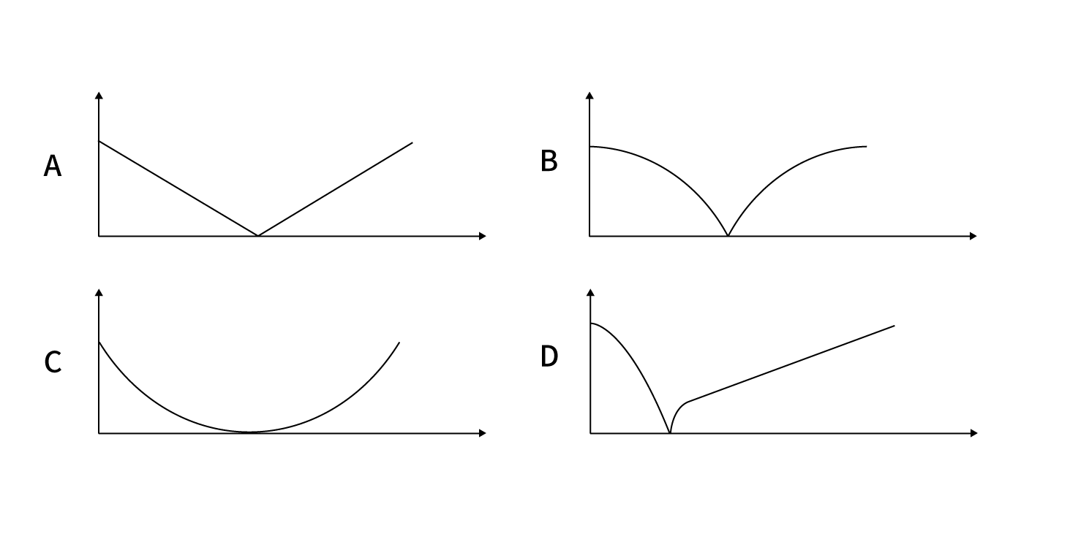

48. (2020四川)甲、乙两个箱子中分别装有不同数量的某种商品，总数不到100件，如果从甲或乙箱子中随机拿出1件这种商品，拿到次品的概率分别为5%和10%。如果将两箱内的商品混合后再随机拿出1件，则拿到次品的概率为6%。问从乙箱中随机拿出3件这种商品，均不为次品的概率x在以下哪个范围内？
A. x＜72%
B. 72%≤x＜81%
C. 81%≤x＜90%
D. x≥90%

49. (2020四川)高校某教研室某年承接部级科研项目5个，经费总额为500万元，且每个项目经费都是整数万元，已知经费最多的两个项目平均经费与经费最少的两个项目经费之和相同，问经费排名第三的项目可能的最低经费金额为多少万元？
A. 145
B. 142
C. 74
D. 71

50. (2020四川)某种圆珠笔单支购买1.7元/支，另有5元/3支和15元/10支两种包装供购买，办公室购买这种圆珠笔x支，最低可能的购买总价为1.7x-2.3元，问x可能的最大值为：
A. 19
B. 21
C. 29
D. 31

51. (2020四川)某超市出售1.5升装和4升装两种规格的矿泉水，1.5升装的每瓶进价3元，售价4.5元；4升装的每瓶进价7元，售价9元。三月份该超市共出售1000升矿泉水，利润（总售价一总进价）为800元。问售出1.5升装水的瓶数是4升装的几倍?
A. 4
B. 3
C. 2
D. 1.5

52. (2020四川)某工程由甲、乙两家企业共同参与，甲企业的实际出资额是乙企业的3倍，乙企业投入的人力资源是甲企业的2倍。如将两家企业投入的人力资源按一定价格折算为出资额并依折算后的出资额分配利润，则甲企业分配的利润是乙企业的1.2倍。问如乙企业的出资额增加50%而其他条件不变，其分得的利润为甲企业的多少倍?
A. 0.90
B. 0.95
C. 1.00
D. 1.05

53. (2020四川)某单位举办乒乓球比赛，经过初赛之后最终只有甲、乙、丙、丁四人进入决赛，半决赛随机抽签决定对手，胜者进入决赛，按平时练习情况，甲对乙的胜率是7/10，甲对丙的胜率是3/10，甲对丁的胜率是1/2，乙对丙的胜率是1/5，乙对丁的胜率是3/10，丙对丁的胜率是2/3，则下列判断正确的是：
A. 一定存在一种分组方式，丁比丙夺冠的几率更大
B. 一定存在一种分组方式，乙夺冠的几率能超过10%
C. 当甲和丁，乙和丙进行半决赛时，甲夺冠的可能性最大
D. 甲和乙进行半决赛时，甲夺冠可能性大于甲和丙进行半决赛的情况

54. (2020四川)一个重量为x千克的圆台形容器如下所示，其口部半径是底面半径的2倍，在容器中装满水，总重量为9千克，从中倒出部分水使得液面高度为装满水时的一半，总重量下降到4.5千克。问x的值在以下哪个范围内?
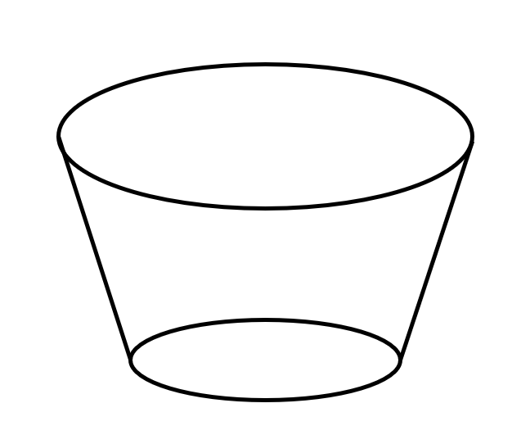
A. x＜1.5
B. 1.5≤x＜2
C. 2≤x＜2.5
D. x≥2.5

55. (2020四川)一个容器由一个长方体和一个半圆柱体如下图组合而成，长方体的长为1米，宽为0.5米、高为2米。在这个容器表面涂漆花费200元，问平均每平方米的涂漆成本在以下哪个范围内？
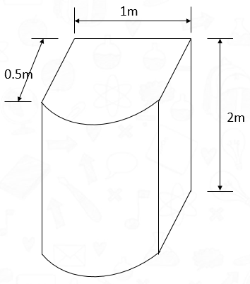
A. 不超过20元
B. 超过20元但不超过25元
C. 超过25元但不超过30元
D. 超过30元

56. (2020四川)从所给的四个选项中，选择最合适的一个填入问号处，使之呈现一定的规律性：
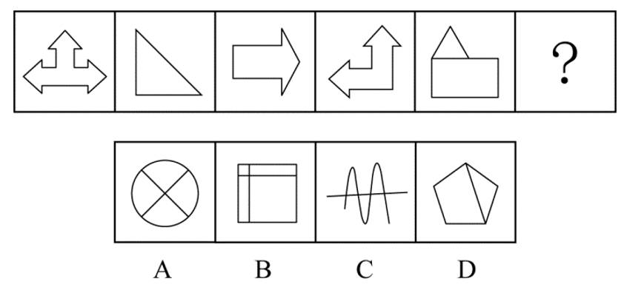

57. (2020四川)从所给的四个选项中，选择最合适的一个填入问号处，使之呈现一定的规律性：
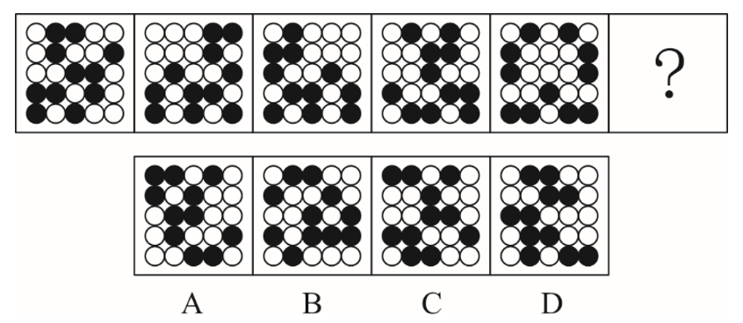

58. (2020四川)从所给的四个选项中，选择最合适的一个填入问号处，使之呈现一定的规律。
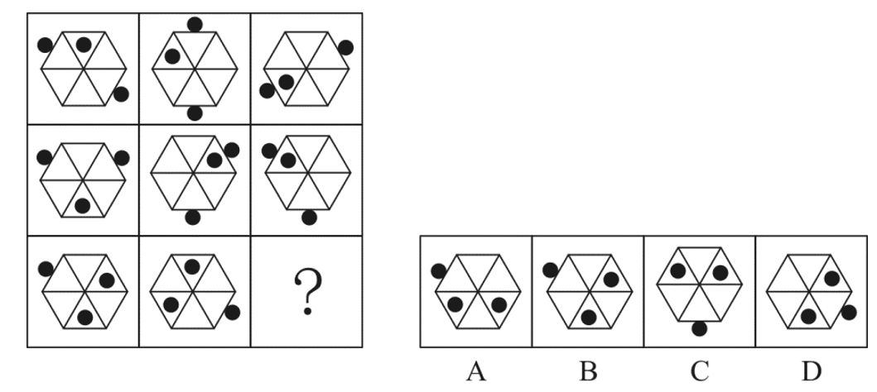

59. (2020四川)把下面的六个图形分为两类，使每一类图形都有各自的共同特征或规律，分类正确的一项是：
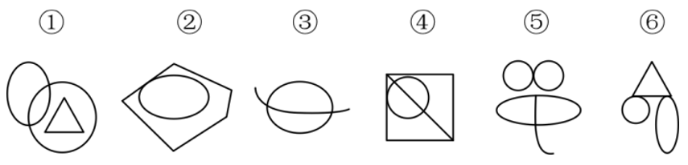
A. ①④⑥，②③⑤
B. ①④⑤，②③⑥
C. ①③⑤，②④⑥
D. ①②④，③⑤⑥

60. (2020四川)左边给定的是纸盒外表面，下列那一项能由它折叠而成？
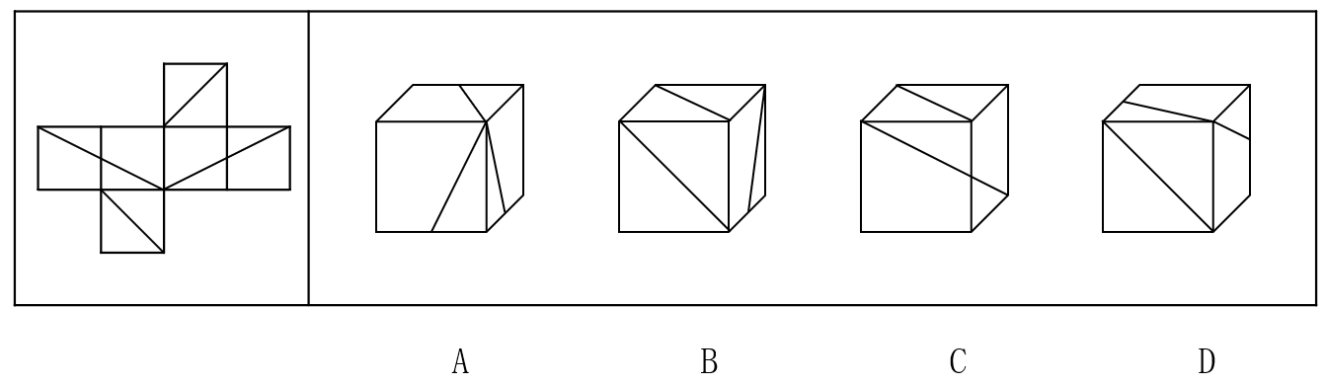

61. (2020四川)疑离是变通运用了选择疑问句形成的一种修辞方法。它用两项或多项疑问句并列发问，但不要求读者从中选择一项，而是让读者发疑，待把语言前后连贯，便可疑念全消。
根据上述定义，下列运用了疑离的修辞方法的是：
A. 水几重呵，山几重？水绕山环桂林城……是山城呵，是水城？都在青山绿水中……
B. 哪一颗星没有光？哪一朵花没有香？大海啊，哪一次我的思潮里没有你波涛的清响？
C. 我走过的路很多，哪见过像这样荆棘丛生的路呢？我走过的路很多，哪见过像这样崎岖难行的路呢？没有。
D. 啊，黄继光、刘胡兰…… 不都是党亲手培育的，共产主义甘霖灌溉出来的鲜花吗？人间还有什么花朵能同他们争妍呢？

62. (2020四川)注意分为似注意和似不注意两种。似注意是指表面上注意某些事物，但实际上心里却想着其他事物，似不注意是指貌似不注意一事物而实际上心里却十分注意这一事物。
根据上述定义，下列属于似不注意的是：
A. 第一次来到海边的人们往往容易不自觉地被波澜壮阔的景色所深深吸引
B. 学生们正在教室上课，突然从外面进来一个人，学生们不由自主地看向他
C. 临近午餐时间，会议还没有结束，很多参会者虽然表面在认真倾听会议内容，心里却在想着午餐吃什么
D. 侦查员在人群中发现了犯罪嫌疑人，为了不打草惊蛇，假装没看见，然后悄悄靠近，出其不意将其抓获

63. (2020四川)O2O模式即Online To Offline，是指将线下的商务机会与互联网结合，让互联网成为线下交易的前台，线上平台为消费者提供消费指南、优惠信息、便利服务和分享平台，而线下商户则专注于提供服务。
根据上述定义，以下属于O2O模式的是：
A. 乘客致电出租车热线预定出租车，可在指定的时间地点享受车接车送
B. 互联网上的跨洋英语聊天室，使中国学生能直接跟外国友人用英语交流
C. 研究员利用微信平台招募测试对象，根据他们在线填写问卷的结果进行线下访谈
D. 家政服务公司利用手机软件推销家政服务，用户通过手机预约之后，工作人员到家服务

64. (2020四川)一个国家生产某种产品的成本比另一个国家低，那么，该国就在这种商品的生产上与另一个国家相比具有比较优势。
根据上述定义，以下判断正确的是：
A. 作为佛教圣地的泰国，宗教文化旅游资源丰富，旅游产业相当发达，相对周边国家来说，泰国具有旅游产品的比较优势
B. 甲国人口众多，廉价的劳动力吸引了乙国大多数手机制造公司到甲国开辟生产线，相比乙国，甲国在手机生产上具有比较优势
C. 某欧洲国家因自然风光优美，成为亚洲众多电影制片公司的外景拍摄地，相对亚洲国家来说，这个欧洲国家具有电影生产的比较优势
D. 甲国具有丰富的石油资源，但天然气资源匮乏，乙国进口甲国石油的同时，向甲国出口天然气，相比甲国，乙国具有能源的比较优势

65. (2020四川)关联营销是指商家通过资源整合寻找产品、品牌等所要营销内容的关联性，来实现深层次的多面引导。
根据上述定义，下列没有反映关联营销的是：
A. 某体育用品商店的主推商品为泳衣，在泳衣货品区的旁边还配有防晒霜、太阳镜和遮阳帽进行销售
B. 某电视厂商通过构建体验空间，让顾客感受液晶屏幕放映影片带来的视觉体验，从而促进电视机的销量
C. 某母婴网站根据顾客购买的儿童纸尿裤推测孩子的年龄，从而在购物页面推荐更多这一年龄段孩子需要使用的产品
D. 某服装公司最为畅销的产品为某种图案的圆领T恤，与此同时公司还生产了该图案的V领T恤和立领T恤，销量也很好

66. (2020四川)连带责任保证是债的担保的一种，它是指保证人与债权人约定，债务人在债务履行期限届满没有履行债务的，债权人既可以要求债务人履行债务，也可以要求保证人在其保证范围内承担债务。
根据上述定义，下列属于连带责任保证的是：
A. 甲欠乙100万元货款，甲找来丙，三方约定，若三个月内甲不能偿还货款，由丙代乙主张债权
B. 甲欠乙100万元货款，甲找来丙，三方约定，若三个月内甲不能偿还货款，乙有权要求丙偿还全部货款
C. 甲欠乙100万元货款，甲找来尚欠自己100万元债务的丙，三方约定，若到期甲不能偿还货款，由丙代为偿还
D. 甲欠乙100万元货款，甲找来丙，将丙收藏的一副名画交给乙，约定若在三个月内甲不能偿还货款，乙有权取得该画的所有权

67. (2020四川)义务性规范要求人们以某种方式必须作出或不作出某种行为。授权性规范表明人们有作出或不作出某种行为的权利。二者的关系是：当某种行为被确立为义务时，这种行为也同时也被确立为权利；否定某种行为是义务，不意味着否定了这种行为是权利；当某种行为被确立为权利时，不意味着这种行为是义务；否定某种行为是权利，也即否定了某种行为是义务。
根据上述定义，下列说法错误的是：
A. 若规定“公民有选举的权利”，意味着“公民有选举的义务”
B. 若规定“公民没有生育的义务”，不意味着“公民没有生育的权利”
C. 若规定“本科生必须修读一门外语课”时，意味着“本科生有权利修读一门外语课”
D. 若规定“公民没有干涉他人婚姻自由的权利”，意味着“公民没有干涉他人婚姻自由的义务”

68. (2020四川)互惠利他是指两个无亲缘关系的动物个体之间通过相互合作而互利的行为。纯粹利他是指动物个体对无亲缘关系的其他个体施以利他行为，而不追求任何针对自身的客观回报。
根据上述定义，下列动物行为属于纯粹利他的是：
A. 在蜜蜂群体中，蜂后产卵孵化为工蜂，工蜂自己不生育，而是全力以赴地养育蜂后产卵孵化的幼虫
B. 魑蝠是一种以吸食其他动物的血为生的蝙蝠，一只吸到血的魑蝠会把血吐给另外一只与其毫无关系的正在挨饿的魑蝠
C. 当野兔躲在灌木丛中时，几只鹰会临时组成合作小组，由其中一只或几只将野兔赶出，其他几只从空中俯冲下来，将野兔捕杀
D. 雌性雀鱼总是将其他种群内的小鱼吸引到自己的鱼群中加以喂养，新加入的小鱼可以壮大自己的鱼群，鱼群越大，幼年雀鱼被捕食的概率就越小

69. (2020四川)笛子∶音乐家
A. 扫把∶清洁工
B. 包裹∶快递员
C. 信誉∶投资者
D. 员工∶企业家

70. (2020四川)米∶粒
A. 枕∶头
B. 车∶辆
C. 衣∶服
D. 窗∶帘

71. (2020四川)东施效颦∶生搬硬套
A. 崇洋媚外∶吃里扒外
B. 外强中干∶徒有其表
C. 大快人心∶兴高采烈
D. 十恶不赦∶臭名昭著

72. (2020四川)食盐∶调味料∶氯化钠
A. 煤炭∶固体矿物∶无烟煤
B. 沙画∶现代艺术∶视觉艺术
C. 普洱茶∶云雾茶∶茶多酚
D. 硅藻∶浮游植物∶二氧化硅

73. (2020四川)商标∶商品∶商场
A. 品牌∶电脑∶电器
B. 工牌∶工人∶工厂
C. 艺术∶艺人∶剧场
D. 军规∶军人∶军队

74. (2020四川)（ ） 对于 红酒 相当于 （ ） 对于 照片
A. 酒庄；模特
B. 果汁；胶卷
C. 葡萄；风景
D. 酒杯；相册

75. (2020四川)坚果 对于 （ ） 相当于 （ ） 对于 琵琶
A. 苹果∶乐器
B. 松仁∶扬琴
C. 板栗∶弹拨乐器
D. 浆果∶打击乐器

76. (2020四川)木材 对于 （ ） 相当于 （ ） 对于 竹笛
A. 树木；竖笛
B. 建筑；音乐
C. 木鱼；笙箫
D. 木屋；竹子

77. (2020四川)橙腹草原田鼠实行的是动物世界极为罕见的“一夫一妻制”，研究者首先检测了雌性田鼠的内侧前额叶皮层与伏隔核两个区域的“交流”（这两大区域在解剖学上是相连的，伏隔核在大脑的奖励系统中扮演了关键的角色），随后，他们让这些雌性田鼠与雄性田鼠见面，就好似人为给它们安排“相亲”。果不其然，在相亲的过程中，研究人员观察到了雌性小鼠这两个脑区之间的交流——内侧前额叶皮层开始控制伏隔核内神经元的有节律的重复性活动。他们认为橙腹草原田鼠大脑中两个脑区之间负责交流的一条神经环路，这条环路的激活，能够直接影响动物爱意的产生。
以下哪项如果为真，最能支持以上研究者的观点？
A. 在首次性行为后，这类田鼠脑区交流的强度，与“亲密接触”后田鼠相互拥抱的速度快慢有直接关联
B. 既往研究发现，与爱情有关的化学物质，无论是多巴胺还是催产素，或多或少都能激活奖励系统，使人对伴侣产生爱意
C. 研究者让雌雄两只田鼠靠近但不能直接接触，给予特定波长的光激活这条神经通路，次日，相比面对陌生雄性田鼠，雌性田鼠更愿意与昨日见过的雄性田鼠亲昵
D. 和橙腹草原田鼠超过99%的基因相同的山地鼠，即使给它们注入足量的催产素（与爱情有关的化学物质），它们也依旧对伴侣过夜即忘，研究发现山地鼠的大脑相应区域缺乏催产素的受体。

78. (2020四川)一项最新研究发现，脑部DNA的变异是使人们患上抑郁症和焦虑症的原因，而且这种变化会传递给后代，但是，有反对者认为，脑部杏仁核活动的增加会使应对恐慌的大脑区域的活动增强，这是引发抑郁症和焦虑症的原因。
以下哪项如果为真，最能削弱反对者的观点？
A. DNA的变异是人类许多疾病的罪魁祸首
B. 不健康的生活习惯也会引发抑郁症和焦虑症
C. 脑部DNA的变异是使杏仁核活动增加的原因
D. 有些抑郁症和焦虑症患者的脑部DNA会发生变异

79. (2020四川)某社区近期举行了一项关于家庭饲养宠物与家庭生活幸福感关系的调查。这次调查走访了100户家庭，调查的内容包括宠物的种类、饲养宠物的时间、家庭成员的学历和职业等诸多方面。调查结果表明，饲养宠物的家庭，其家庭成员的幸福感普遍高于没有饲养宠物的家庭。这说明，家庭饲养宠物有助于提升家庭生活幸福感。
以下哪项如果为真，最能削弱上述论证？
A. 该调查所采集样本数量不足
B. 该社区饲养宠物的通常是那些居住条件较好的居民
C. 没有饲养宠物的家庭，其家庭成员通常为工作较为繁忙的在岗职工
D. 家庭饲养宠物通常是因为其成员有充裕的时间并具有较高的家庭生活幸福感

80. (2020四川)睡眠呼吸暂停是一种疾病，表现为患者在睡觉时空气进入肺部受阻，一旦短暂中断呼吸，患者会立刻醒来，以便再度呼吸。因此，深受睡眠呼吸暂停之苦的人有时每一两分钟就要醒一次，这样的情况可能会持续一整夜。一项研究发现，被确诊为睡眠呼吸暂停的男性和女性，患上重度抑郁的可能性分别要比睡得好的人高出2.4倍和5.2倍。研究人员认为，睡眠断断续续可能会导致抑郁症。
以下哪项如果为真，最能支持上述结论？
A. 睡眠呼吸暂停的患者都有睡眠严重不足的问题
B. 全世界患有抑郁症的女性比男性人数高出两倍多
C. 有研究发现，深睡眠时间较长的人第二天精神状态更好
D. 用辅助设备使患者恢复正常呼吸和睡眠，可显著缓解抑郁症状

81. (2020四川)端粒是DNA片段，其长度在出生时很长，后逐渐变短，被视为衰老的标志。研究人员分析了多年的数据后发现：至少生育一个孩子的女性其端粒的平均长度比未生育的女性缩短4.2%。这个百分比相当于11年的细胞衰老结果，超过了吸烟和肥胖对细胞老化的影响速度，因此有人提出，生育孩子会让女人加速衰老。
以下哪项如果为真，不能驳斥上述观点？
A. 细胞衰老并不代表个体衰老，细胞衰老是防止细胞发生癌变的重要方式
B. 怀孕过程中妇女体内的雌激素水平持续剧烈上升，对细胞端粒具有保护作用
C. 人体结构非常复杂，包括各类细胞、组织、器官，衰老不能通过“端粒”来简单解释
D. 生育有助于女性健康，可降低多种疾病风险，母乳喂养一年，可使妇女患乳腺癌的风险降低三成

82. (2020四川)近日，科学家首次证实蜥蜴睡眠时存在快速眼动和慢波睡眠两种状态，在快速眼动状态下，大脑产生高频电波且眼睛快速闪动，这些现象与做梦存在关联，科学家据此推测，蜥蜴与人类一样，在睡眠时会做梦。
科学家推测的成立，需要补充以下哪项作为前提？
A. 人类做梦出现在快速眼动阶段
B. 蜥蜴和人类有一些共同的生物特征
C. 睡眠期间快速眼动和慢波睡眠交替进行
D. 研究人员已经证实人在睡眠时会经常做梦

83. (2020四川)260万年前灭绝的巨齿鲨体长超过15米，拥有强大的咬合力，其3米宽的下颌可压碎一辆小汽车，然而，近期的一项研究显示，巨齿鲨喜欢捕食的是体长小于5米的小须鲸，而不是体型更为庞大的大须鲸，但是由于气候的变化，小须鲸的数量锐减，研究人员据此认为，巨齿鲨是因缺少食物而灭绝的。
以下哪项如果为真，最能削弱上述结论?
A. 小须鲸在260万年前数量锐减的原因是缺少食物
B. 大须鲸是所有鲸类中游速最快的，很难被巨齿鲨捕食到
C. 巨齿鲨也喜好捕食体型较小的海豹和现已灭绝的侏儒抹香鲸
D. 与巨齿鲨生活在同一时期的座头鲸和蓝鲸等大型鲸鱼都发生了进化

84. (2020四川)有学者认为，文化产品的生产者、消费者和市场管理者并非是导致文化产品低俗化的原因，文化产品的低俗化是由文化产品市场化导致的，因为市场的逐利性会导致文化产品的生产者、消费者和市场管理者忽视文化发展的社会效益，从而导致文化产品低俗化。
以下哪项如果为真，最能削弱上述论证？
A. 文化产品市场化发展必然会引起文化体制改革和文化产业的发展
B. 一些没有实行文化产品市场化的国家，并不存在文化产品低俗化的现象
C. 文化产品市场化的决定因素是文化产品的生产者、消费者和市场管理者
D. 文化产品的生产者、消费者和市场管理者均是以文化产品市场化为导向的

85. (2020四川)张先生拟购买几种鲜花，购买意向如下：
①玫瑰、郁金香至多买一种；
②牡丹、玫瑰和雏菊至少买一种；
③郁金香、雏菊、百合至少买两种；
④如果买郁金香，则不购买牡丹；
根据上述意向，可以得出张先生：
A. 必须买百合
B. 郁金香、牡丹至少买了一种
C. 雏菊、玫瑰至少买了一种
D. 至少买了3种鲜花

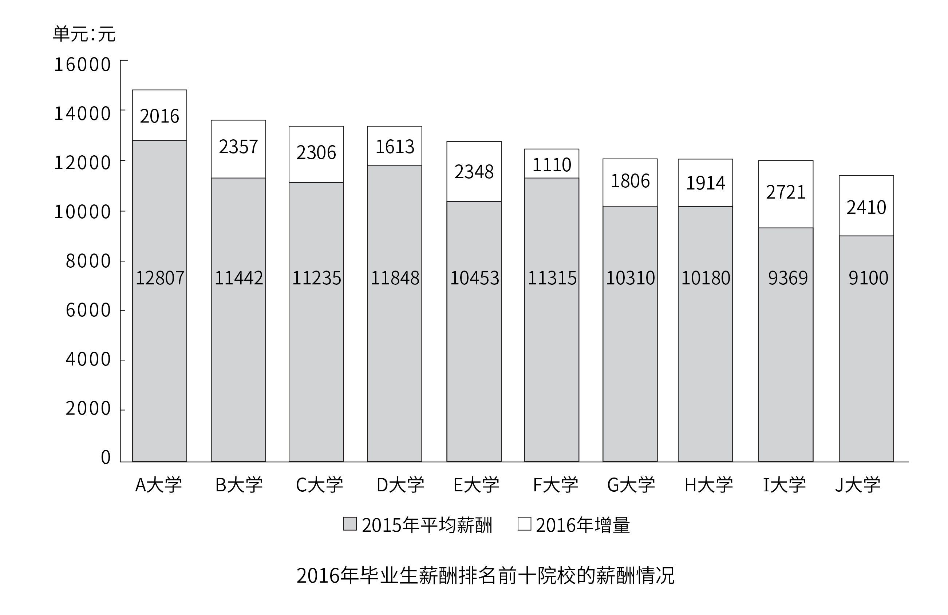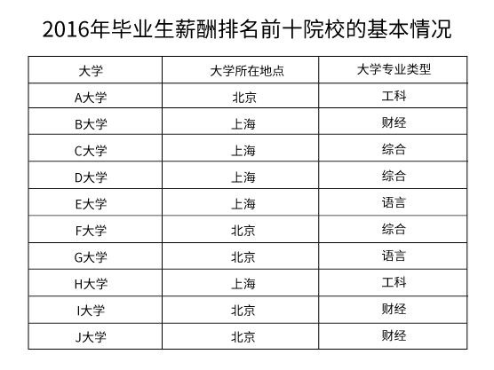
86. (2020四川)2016年，资料中毕业生平均薪酬最高的院校，其平均薪酬约是平均薪酬最低院校的：
A. 1.1倍
B. 1.3倍
C. 1.5倍
D. 1.7倍

87. (2020四川)2016年语言类大学平均薪酬排名第二的院校，其毕业生平均薪酬同比增速约为：
A. 18%
B. 20%
C. 22%
D. 24%

88. (2020四川)图中有几所院校毕业生2016年平均薪酬同比增速低于10%？
A. 0
B. 1
C. 2
D. 3

89. (2020四川)假设资料中的各个院校毕业生人数相同，2016年各专业类型毕业生平均薪酬，从高到低排序为：
A. 工科＞语言＞财经＞综合
B. 财经＞工科＞综合＞语言
C. 工科＞综合＞财经＞语言
D. 综合＞工科＞财经＞语言

90. (2020四川)关于资料中十所院校的有关情况，能够从上述资料中推出的是：
A. 北京的院校占总数的一半以下
B. 综合类院校的数量和工科院校一样多
C. 毕业生薪酬排名第9的院校薪酬增速最快
D. 毕业生薪酬排名第5的院校2015年同样排名第5

2018年上半年，全国移动互联网累计流量达266亿GB，同比增长199.6%，其中通过手机上网的流量达到262亿GB，同比增长214.7%。
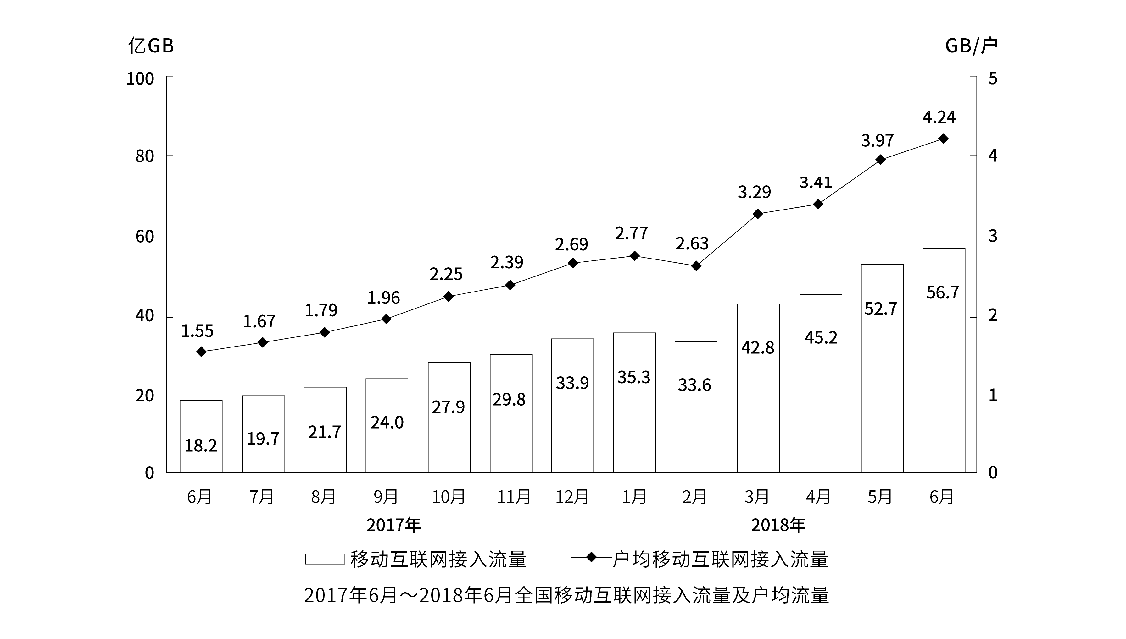
91. (2020四川)2018年上半年，全国通过非手机设备上网的移动互联网接入流量占同期移动互联网累计接入流量的比重在以下哪个范围内？
A. 不到1%
B. 1%~2%之间
C. 2%~3%之间
D. 超过3%

92. (2020四川)2017年下半年，全国移动互联网累计接入流量约是上半年的多少倍？
A. 1.8
B. 2.0
C. 2.7
D. 3.4

93. (2020四川)2018年3月，全国移动互联网接入户数约为多少亿户？
A. 12.4
B. 12.7
C. 13.0
D. 13.3

94. (2020四川)2018年上半年，户均移动互联网接入流量环比增长10%以上的月份有几个？
A. 1
B. 2
C. 3
D. 4

95. (2020四川)无法从上述资料中推出的是：
A. 2017年12月移动互联网接入流量较上月增长10%以上
B. 2018年上半年通过非手机移动设备上网的流量同比增长超过2倍
C. 2018年第二季度移动互联网接入流量比第一季度增长40亿GB以上
D. 2017年6月—2018年6月，户均移动互联网日接入流量超过0.1GB/户的月份仅有4个

2017年，S市服务业小微样本企业总体实现营业收入105.39亿元，同比增长3.1%，比2016年回落了15.7个百分点,户均实现营业收入510.63万元。

2017年，S市服务业小微样本企业总体资产938.58亿元，同比增长4.2%，增速比2016年下降0.9个百分点。户均资产4547.40万元。分门类看，除房地产业，交通运输、仓储和邮政业，教育业资产总计比2016年分别下降3.1%、 5.4%和6.8%外， 其他行业资产总计同比均有不同程度增长。

2017年，S市服务业小微样本企业总体营业税金及附加为1.09亿元，同比下降29.5%；缴纳增值税2.30亿元，同比增长11.6%， 户均缴纳增值税11.16万元。

2017年，S市服务业小微样本企业总体应付职工薪酬19.28亿元，比2016年增长9.3%。户均应付职工薪酬93.50万元。从业人员人数29028人，人均年薪酬6.64万元，比2016年增加0.60万元。
96. (2020四川)2017年，S市服务业小微样本企业共有多少户？
A. 不到3000户
B. 3000~4000户之间
C. 4001~5000户之间
D. 超过5000户

97. (2020四川)2017年，S市服务业小微样本企业平均每万元资产实现营业收入比2015年：
A. 增长了不到5%
B. 增长了5%以上
C. 下降了不到5%
D. 下降了5%以上

98. (2020四川)如S市服务业小微样本企业数量为固定值，问2017年S市服务业小微样本企业户均比上年少缴纳营业税及附加多少万元？
A. 1.1
B. 2.2
C. 3.3
D. 4.4

99. (2020四川)S市服务业小微样本企业2016年从业人员总数最接近以下哪个数字？
A. 26565
B. 27001
C. 29205
D. 35015

100. (2020四川)能够从上述材料中推出的是：
A. 2016年，S市服务业小微样本企业缴纳增值税超过营业税金及附加的2倍
B. 2017年，S市服务业小微样本企业总体应付职工薪酬同比增加2亿多元
C. 2017年除房地产业外，S市其他服务业小微样本企业总体资产同比增速高于4.2%
D. 2017年，S市服务业小微样本企业平均每万元营业收入缴纳营业税及附加高于上年水平

参考答案与解析
第一部分 客观题
一、单选题
第1题
【知识点】 宪法
【答案】 C
【解析】 本题考查法律常识。A项，正确，根据我国《中华人民共和国宪法》第六十二条规定：国家监察委员会主任由全国人民代表大会选举和罢免。B项，正确，根据我国《中华人民共和国宪法》第六十七条规定，国家监察委员会的工作受全国人民代表大会及其常务委员会监督。C项，错误，根据我国《中华人民共和国宪法》第六十七条规定，根据国家监察委员会主任的提请，任免国家监察委员会副主任、委员，而不是由全国人大常委会委员长提请。D项，正确，根据我国《中华人民共和国宪法》第一百零三条规定，县级以上地方各级人民代表大会常务委员会的组成人员不得担任国家监察机关的职务。因此本题选C。
【来源】 2020年四川公务员考试《行测》真题（上半年）第1题

第2题
【知识点】 习思想
【答案】 D
【解析】 本题考查时政常识。党的十九届四种全会通过的《决定》指出，构建服务全民终身学习的教育体系。全面贯彻党的教育方针，坚持教育优先发展，聚焦办好人民满意的教育，完善立德树人体制机制，深化教育领域综合改革，加强师德师风建设，培养德智体美劳全面发展的社会主义建设者和接班人。推动城乡义务教育一体化发展，健全学前教育、特殊教育和普及高中阶段教育保障机制，完善职业技术教育、高等教育、继续教育统筹协调发展机制。支持和规范民办教育、合作办学。构建覆盖城乡的家庭教育指导服务体系。发挥网络教育和人工智能优势，创新教育和学习方式，加快发展面向每个人、适合每个人、更加开放灵活的教育体系，建设学习型社会。A项，相符，推动城乡义务教育一体化发展。B项，相符，支持和规范民办教育、合作办学。C项，相符，构建覆盖城乡的家庭教育指导服务体系。D项，不符，党的十九届四种全会通过的《决定》指出，健全学前教育、特殊教育和普及高中阶段教育保障机制，而不是普及义务教育保障机制。因此本题选D。
【来源】 2020年四川公务员考试《行测》真题（上半年）第2题

第3题
【知识点】 民法
【答案】 C
【解析】 本题考查法律常识。根据《中华人民共和国继承法》第五条规定：继承开始后，按照法定继承办理；有遗嘱的，按照遗嘱继承或者遗赠办理；有遗赠扶养协议的，按照协议办理。财产继承的效力顺位应该为遗赠抚养协议，遗嘱继承，法定继承。因此本题选C。（民法典颁布后仍然适用）
【来源】 2020年四川公务员考试《行测》真题（上半年）第3题

第4题
【知识点】 法律常识（其它）
【答案】 D
【解析】 本题考查法律常识。A项，不符，根据《消费者权益保护法》第三十三条规定，消费者协会不得从事商品经营和营利性服务，不得以收取费用或者其他牟取利益的方式向消费者推荐商品和服务。B项，不符，根据《产品质量法》第四十六条规定，缺陷产品是指产品存在危及人身、他人财产安全的不合理的危险；产品有保障人体健康和人身、财产安全的国家标准、行业标准的，是指不符合该标准。制冷效果不好不属于不合理的危险，不属于缺陷产品。C项，不符，根据《网购七日无理由退货暂行办法》，下列商品不适用七日无理由退货规定：消费者定作的商品；鲜活易腐的商品；在线下载或者消费者拆封的音像制品、计算机软件等数字化商品；交付的报纸、期刊。生鲜食品不适用于七日无理由退货规定。D项，符合，根据《广告法》第五十六条规定，关系消费者生命健康的商品或者服务的虚假广告，造成消费者损害的，其广告经营者、广告发布者、广告代言人应当与广告主承担连带责任。问题奶粉导致婴儿肾结石，代言该奶粉的明星应该承担连带责任。因此本题选D。
【来源】 2020年四川公务员考试《行测》真题（上半年）第4题

第5题
【知识点】 中国古代史
【答案】 C
【解析】 本题考查历史常识。A项，错误，唐朝中央设中书省、门下省和尚书省，中书省是最高政府决策机构。军机处是清朝雍正时期形成的中枢权力机关。B项，错误，宋代设立最高行政机构为中书门下，也称政事堂。宋神宗赵顼将政事堂职权分归门下、中书、尚书三省。北宋前期，宰相主管民政，枢密使主管军政，三司使主管财政。宋神宗官制改革后，宰相实际兼管财政。南宋时，宰相又兼任枢密使，兼管军政。C项，正确，明朝初期沿用了中书省，后被朱元璋废除，由皇帝直接统领六部。明朝永乐时期，明成祖朱棣设置内阁，成为中枢权力机关。D项，错误，节度使是唐朝时期所设的地方军政长官官职，元代废除。因此本题选C。
【来源】 2020年四川公务员考试《行测》真题（上半年）第5题

第6题
【知识点】 文学常识
【答案】 B
【解析】 本题考查人文地理常识。
A项，不当选，从白帝城（今重庆）到江陵（今湖北荆州市）是从西向东的方向。
B项，当选，从巴峡（长江东流至湖北省巴东县西，巴山临江而峙）到巫峡（自巫山县城东大宁河起，至巴东县官渡口止），从湖北襄阳到河南洛阳是从西向东，然后由南向北的方向。与其他选项方向不同。
C项，不当选，从湖北武汉黄鹤楼到江苏扬州，方向是从西向东。
D项，不当选，清溪：指清溪驿，属四川犍为，在峨眉山附近。三峡：指长江瞿塘峡、巫峡、西陵峡，今在重庆、湖北两省的交界处。渝州是今重庆一带。方向是从西向东。
因此本题选B。
【来源】 2020年四川公务员考试《行测》真题（上半年）第6题,24国考真题模考试卷3第12题

第7题
【知识点】 中国古代史
【答案】 A
【解析】 本题考查历史常识。A项，错误，圆明园始建于1707年（康熙四十六年），最初是康熙帝给皇四子胤禛的赐园，康熙为之题匾“圆明园”，“圆明”为雍正法号。顺治时期还没有圆明园。B项，正确，乾隆皇帝下江南巡游曾到过扬州西湖。C项，正确，紫禁城修建于明朝永乐年间，是中国明清两代的皇家宫殿。雍正时期同样作为皇家宫殿。D项，正确，避暑山庄始建于1703年，历经清康熙、雍正、乾隆三朝，耗时89年建成，成为中国现存占地最大的古代帝王宫苑。因此本题选A。
【来源】 2020年四川公务员考试《行测》真题（上半年）第7题

第8题
【知识点】 中国地理
【答案】 A
【解析】 本题考查地理常识。A项，错误，柴达木盆地以盐渍化的土地为主，区域内积温较多、热量条件较好，咸水、微咸水资源及动植物资源丰富；农业用地仅占土地总面积的0.17%，有大量宜农土地未被开发，撂荒面积大，但海拔、气候、交通等条件限制其利用，并非青海省农业主产区。湟水谷地灌溉便利，土壤肥沃，气候温凉，盛产小麦、青稞、豌豆等，是青海省主要农产区。B项，正确，准噶尔盆地位于阿尔泰山与天山之间，西侧为准噶尔西部山地，东至北塔山麓。盆地呈不规则三角形，地势向西倾斜，北部略高于南部，北部的乌伦古湖（布伦托海）湖面高程479.1米，中部的玛纳斯湖湖面270米，西南部的艾比湖湖面189米，是盆地最低点。C项，正确，罗布泊曾是中国第二大内陆湖，海拔780米，面积大约占3000平方公里，地处塔里木盆地东部的古丝绸之路要冲。D项，正确，四川盆地周围有很多高山围绕，盆地地形闭塞。印度洋上的暖湿气流总是能够到达四川盆地内，但被盆地四周高山阻挡，暖湿气流盘踞在盆地内，从而形成了四川盆地的亚热带湿润气候。盆地内气温高于同纬度其他地区。因此本题选A。

【来源】 2020年四川公务员考试《行测》真题（上半年）第8题

第9题
【知识点】 中国近现代史
【答案】 D
【解析】 本题考查历史常识。
①项：“打倒列强！打倒列强！除军阀！除军阀！”歌词出自《国民革命歌》，该歌曲由黄埔军官学校政治教官、国民革命军政治部宣传科科长邝睟所作，1926年7月1日发布。
②项：“我的家，在东北松花江上……”歌词出自《松花江上》，该歌曲是1935年由张寒晖在西安目睹东北军和东北人民流亡惨状而创作的一首抗日歌曲。
③项：“雄赳赳，气昂昂，跨过鸭绿江……”歌词出自《中国人民志愿军战歌》，该歌曲原名《打败美帝野心狼》，创作于1950年，由曾时任炮一师26团5连指导员麻扶摇作词，周巍峙作曲。
④项：“如今的南泥湾，与往年不一般……”歌词出自《南泥湾》。1943年，这首曲子诞生在延安，是以马可为主要创作人的团队作品。1943年春节，延安鲁迅艺术学校的秧歌队来到南泥湾，向三五九旅的英雄们献上新编的秧歌舞《挑花篮》，《南泥湾》是其中的插曲。
⑤项：“驱除鞑虏，还我中华！铁血男儿壮志冲云霄”歌词出自《辛亥革命歌》，体现了辛亥革命斗争中旧中国在外国资本主义的侵略下，中国人民奋起抗争、探索的一种激昂的精神。辛亥革命是指发生于中国农历辛亥年（清宣统三年），即公元1911年至1912年初，旨在推翻清朝专制帝制、建立共和政体的全国性革命。正确的排序为：⑤①②④③。因此本题选D。

【来源】 2020年四川公务员考试《行测》真题（上半年）第9题

第10题
【知识点】 世界地理
【答案】 B
【解析】 本题考查地理常识。
A项，有关，我国位于北半球。北半球的河流，由于受到地转偏向力的影响，河水向右偏转，侵蚀右岸，左岸沉积，导致右岸陡峭，左岸平缓。
B项，无关，北印度洋属于季风洋流。夏季，盛行来自印度洋的西南风，被西南风所吹拂，此时洋流是顺时针。冬季盛行来自亚洲高压吹拂的东北风，此时洋流是逆时针。与地转偏向力无直接关联。
C项，有关，北半球的台风又称为热带气旋。由于台风中心气压低，四周气压高，形成了高压指向低压的水平气压梯度力。由于地球的自转，地球上水平运动的物体都要受到地转偏向力的影响，北半球右偏，因此呈逆时针方向。南半球反之。
D项，有关，南半球的东南信风夏季随着赤道低气压带北移而向北越过赤道，在地转偏向力的影响下，形成西南季风，这也是气压带、风带随季节移动的结果。
因此本题选B。
【来源】 2020年四川公务员考试《行测》真题（上半年）第10题

第11题
【知识点】 生物医学常识（其它）
【答案】 A
【解析】 本题考查医学常识。A项，正确，叶酸是一种水溶性维生素，因绿叶中含量十分丰富而得名，又名喋酰谷氨酸。叶酸在蛋白质合成及细胞分裂与生长过程中具有重要作用，对正常红细胞的形成有促进作用。缺乏时可致红细胞中血红蛋白生成减少、细胞成熟受阻，导致巨幼红细胞性贫血。B项，错误，在高温下，铁锅中的少量铁元素会渗入到食物中，在客观上起到了补铁的作用。但是用铁锅炒菜所吸收的铁元素非常有限，并不能有效预防缺铁性贫血。缺铁性贫血应该多食用一些含铁多的食物，或者服用铁剂。C项，错误，葡萄糖酸锌口服液可以用于治疗缺锌引起的病变，比如儿童生长发育迟缓、食欲不佳、营养不良、异食癖、口腔溃疡等。锌对儿童的生长尤为重要，当孩子一旦出现缺锌时，需要及时给予补锌治疗。因此，葡萄糖酸锌口服液对治疗贫血的作用并不明显。D项，错误，做血常规抽血时出现眩晕，很有可能是有晕血的反应，或者精神过度紧张而造成的虚脱，另外也有可能是身体贫血而导致的。因此本题选A。

【来源】 2020年四川公务员考试《行测》真题（上半年）第11题

第12题
【知识点】 体育常识
【答案】 C
【解析】 本题考查体育常识。A项，正确，乒乓球起源于英国，“乒乓球”一名起源自1900年，因其打击时发出“Ping Pong”的声音而得名，在中国大陆以“乒乓球”作为它的官方名称，香港及澳门等地区亦同。1926年，在英国伦敦举行了国际乒乓球邀请赛。后被追认为第一届世界乒乓球锦标赛。B项，正确，在现代奥运史上，有很多城市可以举办多次奥运会。例如：1896年希腊雅典、2004年希腊雅典；1900年法国巴黎、1924年法国巴黎；1908年英国伦敦、1948年英国伦敦；1932年美国洛杉矶、1984年美国洛杉矶。C项，错误，马拉松赛是一项长跑比赛项目，起源于公元前发生的希波战争。这场战役是波斯人和雅典人在离雅典不远的马拉松海边发生的，雅典人最终获得了反侵略的胜利。为了纪念这一事件，在1896年举行的现代第一届奥林匹克运动会上，设立了马拉松赛跑项目，把当年菲迪皮茨送信跑的里程——42.193公里作为赛跑的距离。C项表述错误。D项，正确，世界一级方程式锦标赛是国际汽车运动联合会举办的最高等级的年度系列场地赛车比赛，是当今世界最高水平的赛车比赛，与奥运会、世界杯足球赛并称为“世界三大体育盛事”。因此本题选C。

【来源】 2020年四川公务员考试《行测》真题（上半年）第12题

第13题
【知识点】 生活常识
【答案】 D
【解析】 本题考查生活常识。A项，错误，加酶洗衣粉的pH值一般不大于10，在水温45～60℃时，能充分发挥洗涤作用；水温高于60℃时，碱性蛋白酶要失去活力；水温低于15℃时，酶的活性迅速下降，影响洗涤效果。低于40℃时，则酶作用缓慢，但不易被破坏而失活。因此，使用加酶洗衣粉，并非水温越高效果越好。B项，错误，油脂一般用碱性制剂去除，用酸性不易除掉油污，普通的洗发水都是碱性的。油污主要成分是酯类,酯类在碱性环境下水解,生成硬脂酸和醇类。硬脂酸和醇类都易溶解于水.就达到了去油污的作用。C项，错误，推广使用无磷洗衣粉的主要原因是洗涤后，含磷废水不断流人江河湖泊，引起水体“富营养化”，造成蓝藻生长迅速，水体流动减缓，鱼类及其他水生动物因缺氧死亡，直至水质变坏甚至发臭。D项，正确，洗洁精的去污原理是靠表面活性剂在水介质中，对污物进行溶解、乳化、分散、悬浮，通过清水的漂洗使污物从餐具表面分离出去，达到洁净餐具的效果。因此本题选D。

【来源】 2020年四川公务员考试《行测》真题（上半年）第13题

第14题
【知识点】 物理常识
【答案】 A
【解析】 本题考查物理常识。A项，错误，测距倒车雷达主要利用的是超声波。倒车时发出超声波信号，超声波遇到被探测物体后发射回信号波，被倒车雷达接收到，根据发射和接收的时间以及超声波传播速度就可以计算出探头与被探测物体的距离。B项，正确，根据《新能源汽车生产企业及产品准入管理规则》第三条，本规则所称新能源汽车，是指采用非常规的车用燃料作为动力来源（或使用常规的车用燃料、采用新型车载动力装置），综合车辆的动力控制和驱动方面的先进技术，形成的技术原理先进、具有新技术、新结构的汽车。新能源汽车包括混合动力汽车、纯电动汽车（BEV，包括太阳能汽车）、燃料电池电动汽车（FCEV）、氢发动机汽车、其他新能源（如高效储能器、二甲醚）汽车等各类别产品。由此可见，新能源汽车的动力包括电能、氢能等。C项，正确，汽车通过一段弯道时，由于转弯时前轮要比同侧后轮距离转弯中心更远，因而前轮的转弯半径比同一侧的后轮大。D项，正确，汽车行驶时能通过发动机水箱中循环流动的水来帮助发动机散热，主要是利用了水的比热容较大的特点，同质量的水和其他液体相比，在升高相同的温度时，吸收的热量会更多。因而水的降温效果更好，再加上循环水能够将热量不断地带走，进而起到了散热的作用。因此本题选A。
【来源】 2020年四川公务员考试《行测》真题（上半年）第14题

第15题
【知识点】 生活常识
【答案】 D
【解析】 本题考查生活常识。根据中国气象局发布的《气象灾害预警信号及防御指南》，高温预警信号分为三级，分别以黄色、橙色、红色表示：1.高温黄色预警信号的标准是：连续三天日最高气温在35℃以上。2.高温橙色预警信号的标准是：24小时内最高气温升至37℃以上。3.高温红色预警信号的标准是：24小时内最高气温升至40℃以上。A项、B项、C项不符合，D项，符合，因此本题选D。

【来源】 2020年四川公务员考试《行测》真题（上半年）第15题

第16题
【知识点】 实词辨析
【答案】 A
【解析】 实词辨析题。先寻找提示性信息，再对比选项。
根据“行书处在楷、草之间”可知，行书是比较有弹性的。A项“伸缩”指伸展与收缩，符合文意。B项“改造”指修改或变更原事物，使适合需要；C项“想象”是人在头脑里对已储存的表象进行加工改选形成新形象的心理过程；D项“创作”指创造文学艺术作品。三者均语义不符，排除B项、C项和D项。
因此本题选A。
【来源】 2020年四川公务员考试《行测》真题（上半年）第16题

第17题
【知识点】 实词辨析
【答案】 B
【解析】 实词辨析题。先寻找提示性信息，再对比选项。
突破口为第二空。该空搭配“风神气象”，表示将风神气象展现出来。A项“表现”指施展出来，显露出来；B项“传达”指传递表达。二者均符合文意。C项“渲染”指对所写对象作突出的描写、形容、拱托；文段并未强调“突出”之意，排除C项。D项“勾勒”指用线条画出轮廓，与“风神气象”搭配不当，排除D项。
第一空。所填词语表示官室、楼榭等宏伟建筑的特点，。A项“新奇”指新颖奇妙、新鲜奇妙，文中无“新鲜、新颖”之意，排除A项。B项“高妙”形容事物佳美绝妙，高明巧妙，可照应“土木结构的复杂精巧”，符合文意。
因此本题选B。
【来源】 2020年四川公务员考试《行测》真题（上半年）第17题

第18题
【知识点】 综合考察
【答案】 C
【解析】 考查实词和成语的综合运用。先寻找提示性信息，再对比选项。
第一空。搭配“市场”，“市场机遇”“市场契机”均可搭配，“机会”“时机”与市场搭配不当，排除A、D。
第二空。根据文意可知应体现两者的关系，“一脉相承”指从同一血统派别流传而来。互联网和大数据与文化产业并非同一血统，排除B项。“不谋而合”指不经商量想法和行动就完全一致。能够对应前文“互联网与传统文化产业的融合”。符合题意。
因此本题选C。

【来源】 2020年四川公务员考试《行测》真题（上半年）第18题

第19题
【知识点】 实词辨析
【答案】 D
【解析】 实词辨析题。先寻找提示性信息，再对比选项。
第一空。横线处和“公共文化功能”搭配，A项“肩负”、B项“担任”均不和“功能”搭配，排除A、B。C项“分担”指担负一部分，侧重分别承担，文段并未涉及其他主体，排除C项。D项“承载”与“功能”搭配恰当，锁定D项。
验证第二空，老旧厂房见证了城市的发展，可以成为城市文化存在的重要证据。D项“记忆”符合文意。
因此本题选D。

【来源】 2020年四川公务员考试《行测》真题（上半年）第19题

第20题
【知识点】 综合考察
【答案】 A
【解析】 考查实词和成语的综合运用。先寻找提示性信息，再对比选项。
突破口为第二空，根据“真正绣好一幅作品并非易事”，可知“成为经典的作品”很少。C项“众望所归”指的是得到群众的信任；D项“大海捞针”从海里捞取一根针，形容极难办到或找到。C项和D项均不符合文意，排除。A项“凤毛麟角”比喻珍贵而稀少的人或物。B项“屈指可数”也形容数量少。均符合文意。
再看第一空。应体现苏绣作为衡量标准。A项“尺度”指的是处事或看待事物的标准；符合题意。B项“追求”指尽力寻找、探索；追问、追究，不符合文意，排除B。
因此本题选A。
【来源】 2020年四川公务员考试《行测》真题（上半年）第20题

第21题
【知识点】 实词辨析
【答案】 C
【解析】 实词辨析题。先寻找提示性信息，再对比选项。
第一空。根据“科学家只能焦躁地问他‘科学的语言，你会多少？’”可知，科学家对记者的提问有不满意的情绪。C项“不满”指不满意，符合文意。A项“傲慢”指轻视别人，对人没有礼貌；B项“烦恼”指烦闷苦恼；D项“抱怨”指心中不满，数说别人不对，埋怨。三者均不符合文意。答案锁定C项。
验证第二空。C项“浓缩”指用一定的方法使物体中不需要的部分减少，从而使需要部分的相对含量增加，体现出科学家花了数十年时间完成的研究，不是一两句话就能说明白的，符合文意
因此本题选C。
【来源】 2020年四川公务员考试《行测》真题（上半年）第21题

第22题
【知识点】 综合考察
【答案】 B
【解析】 考查实词和成语的综合运用。先寻找提示性信息，再对比选项。
突破口为第二空。根据“‘反其道而行之’，这其实也意味着我们正在被想要努力挣脱的链条所捆绑。”可知。横线处应体现“想要努力挣脱”之意，A项“妥协”,D项“共存”意思相反，排除。比较B项“决裂”和C项“分离”，“决裂”语义更重，更匹配“努力挣脱”“捆绑”的意思。排除C项。
验证第一空。“潜移默化”意思是指人的思想或性格不知不觉受到感染、影响而发生了变化。这个词说明我们传递给孩子的东西很多时候是无意识的。符合题意。
因此本题选B。
【来源】 2020年四川公务员考试《行测》真题（上半年）第22题

第23题
【知识点】 成语辨析
【答案】 A
【解析】 考查实词和成语的综合运用。先寻找提示性信息，再对比选项。
第一空。根据文意可知，虽然投诉和批评很多，但是很少得到回应。“不了了之”指把未做完的事情放在一边不管，就算完事。对应后文“自动回复‘您的信息已收到’”后再无下文的意思。符合题意。
B项“于事无补”指对事情没有什么益处。常用来表示所做之事对真正需要完成的事情没有帮助。侧重点不在于没有处理。C项“石沉大海”意思是把石头扔到海里会沉下去，再也找不到。比喻从此以后再也没有消息，或者比喻投入的东西得不到回报。文中“自动回复”也是回复，说明投诉后还是有消息的。D项“收效甚微”指付出的努力基本没什么效果。但是无论效果怎么“甚微”，终究还是有的。不符合题意。因此，排除B项、C项、D项。
验证第二空。A项“充耳不闻”意思是塞住耳朵不听，形容有意不听别人的意见。意思正是“权当网站为摆设”。
因此本题选A。
【来源】 2020年四川公务员考试《行测》真题（上半年）第23题

第24题
【知识点】 综合考察
【答案】 D
【解析】 考查实词和成语的综合运用。先寻找提示性信息，再对比选项。
第一空。根据“不能成为保留剧目”可知，横线处也应体现出“一些创作很快就消失，无法被保留下来”的意思。A项“鱼目混珠”比喻用假的冒充真的，不符合语境。C项“粗制滥造”指写文章或做东西马虎草率，只求数量，不顾质量，不符合语境。因此排除A、C。
B项“稍纵即逝”形容时间或机会等很容易过去。D项“昙花一现”比喻美好的事物或景象出现了一下，很快就消失。均符合语境。
第二空。根据“选材不当直接会导致剧种与题材的”和“考虑该题材是否适合做成戏曲，是否适合该剧种”可知，第二空应体现分开的意思。B项“断档”指商品供不应求，脱销，不符合语境，排除B项。D项“分裂”指整体的事物分开，符合语境。
因此本题选D。
【来源】 2020年四川公务员考试《行测》真题（上半年）第24题

第25题
【知识点】 综合考察
【答案】 D
【解析】 考查实词和成语的综合运用。先寻找提示性信息，再对比选项。
突破口为第三空。根据“要注意立足于真实情况和现实模型，决不能对行业________，胡编乱造”可知。横线处应体现“对现实情况理解并不全面和真实”之意。“以偏概全”指用片面的观点看待整体问题，侧重强调部分与整体的关系，不与“胡编乱造”构成语义的并列关系，排除A项。“浮光掠影”形容观察不够仔细，印象不够深刻。不符合题意，排除B项。“望文生义”指不了解词句确切含义，只从字面上牵强的做解释。不符合题意，排除C项。“一知半解”指知道得不全面，理解得也不透彻。符合题意。锁定答案为D项。
验证第一空、第二空。“指摘”指指责，指出错误，给以批评，“专业上不被指摘”搭配恰当，符合语境。“游刃有余”比喻工作熟练，有实际经验，解决问题毫不费事，符合语境。
因此本题选D。

【来源】 2020年四川公务员考试《行测》真题（上半年）第25题

第26题
【知识点】 主旨概括
【答案】 C
【解析】 主旨概括题。找主旨句，对比选项。
文段为分总结构。背景铺垫—展开论述—得出结论。文段首句铺垫背景，介绍汉碑和汉简书写的区别，接下来阐述这产生了汉碑和汉简书写态度方面的区别，最后说书写态度导致汉碑和汉简的审美也有不同，要了解这种差异，抓住各自的特征。C项，“正确认识汉碑和汉简的书法价值”对应“要了解这种不同”，是对主旨的同义替换。
A项和D项均未提及文段核心话题“汉碑和汉简”，B项“代表”无从体现，排除A、B、D。
因此本题选C。
【来源】 2020年四川公务员考试《行测》真题（上半年）第26题

第27题
【知识点】 主旨概括
【答案】 D
【解析】 主旨概括题。找主旨句，对比选项。
文段为分总结构。背景铺垫—展开论述—得出结论。文段首句铺垫背景，介绍美国次贷危机的影响，接着介绍了在经济危机的影响下大交易量、长账期的贸易模式难以为继，最后讲到小额的电子商务贸易模式流行起来。故文段重点论述的是经济危机对贸易模式的影响，导致小额电子商务发展起来。D项是对文段主旨的归纳概括。
A项“互联网和物流”对应文段展开论述部分，二者并非文段重点。排除A。
B项“规模”对应背景铺垫部分，非重点。排除B。
C项没有提到“经济危机”，没有D项更和文意对应。排除C。
因此，选择D选项。
【来源】 2020年四川公务员考试《行测》真题（上半年）第27题

第28题
【知识点】 主旨概括
【答案】 C
【解析】 主旨概括题。找主旨句，对比选项。
文段为分分结构。文段首先引出“西园雅集”这一话题，接着介绍了西园雅集中众多文人雅士宴游、吟诗赋词、抚琴唱和或打坐问禅等情景。尾句论述了“西园雅集”是古代绘画室中的经典母题，是宋人精神的一种延续。由此可知文段重点介绍了西园雅集所描绘的雅事以及内涵的宋人精神。对比选项，C项符合文段重点内容。
A项，《清明上河图》仅为话题引入部分，并非文段重点。故文段并非重点介绍二者的不同，排除A。
B项，“创作者和所描摹的文化名人”对应尾句之前的内容，表述片面。排除B。
D项，仅对应尾句部分，表述片面。排除D。
因此本题选C。
【来源】 2020年四川公务员考试《行测》真题（上半年）第28题

第29题
【知识点】 主旨概括
【答案】 D
【解析】 主旨概括题。找主旨句，对比选项。
文段为分总分结构。引出话题—提出观点—举例论证。文段前两句引出“质疑”这一话题，接下来以“但是”表转折，转折后文段重点强调了“质疑”的实际含义是什么，为文段主旨句。尾句通过“比如”对主旨进行举例论证。转折之后为文段重点，对比选项，D项“内涵及其实践价值”对应了“质疑”实际上是什么，这一主旨。D项正确。
A项、C项在文中均未提及，无中生有。排除A、C。
B项，“与怀疑的联系”文中并未提及，排除B。
因此本题选D。
【来源】 2020年四川公务员考试《行测》真题（上半年）第29题

第30题
【知识点】 细节理解
【答案】 A
【解析】 细节理解题。通读文段，定位原文。
A项，定位原文第二句“与元朝有联系的国家和地区……相当一部分是前代没有记载的”，可知是有一部分新交往的国家。A项符合文意。
B项，定位原文“朝鲜地图的作者明确说是据元人两种地图合绘而成”，仅能说明元人到过非洲，但不能由此得知是西征到达过非洲属于无中生有，B项不符合文意。
C项中“海上交通最为发达”和D项中“海外贸易最为繁荣”都在文中没有提及，属于无中生有，C、D两项均不符合文意。
因此本题选A。
【来源】 2020年四川公务员考试《行测》真题（上半年）第30题

第31题
【知识点】 主旨概括
【答案】 C
【解析】 主旨概括题。找主旨句，对比选项。
文段为分总分结构。背景铺垫—提出问题—解释原因。文段首先铺垫背景，介绍语言学的内涵及其目标。接下来通过“然而”引出文段重点，指出我国传统语言学的问题就是研究方法不够科学。且由“与此同时”这个关联词引出了中国语言学面临的第二个问题，就是国际化的问题。最后一句话解释原因。故文段重点论述的是中国语言学的科学化和国际化存在问题，D项正确。
A项，并未提及中国语言学的科学化和国际化存在问题，表述不准确。排除A。
B项，未明确提出中国当下语言学存在的问题，排除B。
D项，对应背景铺垫部分，偏离主旨。排除D。
因此本题选C。
【来源】 2020年四川公务员考试《行测》真题（上半年）第31题

第32题
【知识点】 主旨概括
【答案】 D
【解析】 主旨概括题。找主旨句，对比选项。
文段为分总结构。引出话题—展开论述—得出观点。文段首句引出话题指出古籍修复是一项实践性很强的工作，接下来指出古籍修复同样需要背景知识，并指出一些单位招聘时学历要求很高。最后用转折来引出文段重点，强调“目前的教育以高职专科教育为主，使得些人才需求无法满足，有实际操作能力的人无用武之地”，尾句为文段观点的表述，意在说明古籍修复的人才培养和现实操作脱节。D项正确。
A项“人才具有多方面的知识”对应展论述内容，偏离主旨。排除A。
B项，文中论述了背景知识也是非常重要的，故不能得出要强学历。排除B。
C项，没有提到“人才需求无法得到满足”这个结论，偏离重点。排除C。
因此本题选D。
【来源】 2020年四川公务员考试《行测》真题（上半年）第32题

第33题
【知识点】 细节理解
【答案】 C
【解析】 细节理解题。通读文段，定位原文。
A项，定位原文“其远小于微波与毫米波的波长”可知“波长较长”与文意相矛盾。A项不符合文意。
B项，“可破解”在原文中没有提及，无中生有。B项不符合文意。
C项，定位原文“对于这些隐身绝招，太赫兹雷达几平全部‘免疫’”，可知C项表述正确。
D项，“探及更远范围内的隐身战机”文中没有提及，无中生有。D项不符合文意。
因此本题选C。
【来源】 2020年四川公务员考试《行测》真题（上半年）第33题

第34题
【知识点】 主旨概括
【答案】 A
【解析】 主旨概括题。找主旨句，对比选项。
文段为分总结构。背景铺垫—展开论述—得出结论。文段首句提出我国及农业将面临双重竞争。接下来展开论述，介绍在这一背景下进一步我国农业成本仍在上升，而国际农产品价格却在下降，最终导致国内农产品生产将面临价格和成本的双重挤压，比较效益下降。最终导致的问题为文段重点，针对这一问题提出对策，可知是要提高国内产品市场竞争力。A项正确。
B项“农业发展方式”在文中没有提及，且文段核心话题是“国内农产品”，B项扩大话题。排除B。
C项“农业开发程度”对应文段背景铺垫部分，偏离主旨。排除C。
D项，表述不如A项更具体，文段核心的问题在于国内农产品竞争力不足。排除D。
因此本题选A。
【来源】 2020年四川公务员考试《行测》真题（上半年）第34题

第35题
【知识点】 主旨概括
【答案】 A
【解析】 主旨概括题。找主旨句，对比选项。
文段为分分结构，文段前三句话介绍了在不同的朝代监察官是如何选任的，最后一句话介绍了监察观任职中的一些限制。文段为并列的分分结构，对文段进行概括可知文段重点介绍了我国古代监察官的选任。A项正确。
B项，“与其他官职的区别”在文中没有提及，属于中生有，排除B。
C项“历代”表述过于绝对，且文段的核心话题是“监察观选任”，并未介绍“制度的沿袭”。排除C。
D项，仅提及“回避制度”，表述片面。排除D。
因此本题选A。
【来源】 2020年四川公务员考试《行测》真题（上半年）第35题

第36题
【知识点】 下文推断
【答案】 C
【解析】 文段是一篇文章的开头，可视为背景铺垫，那么全文的主旨可以从文段中推断出来。
文段用大量篇幅讨论了地名和时间之间的联系，所以排除BD两项，这两项都和时间无关。
而对比AC两项，C项更为全面，A项仅对应前半部分的内容。排除A。
因此本题选C。
【来源】 2020年四川公务员考试《行测》真题（上半年）第36题

第37题
【知识点】 主旨概括
【答案】 A
【解析】 摆问题-出对策类。
开篇强调客观上实现自动驾驶不仅需要汽车本身升级还需要城市道路升级。接着用转折词“但是”引出我们面临的现实问题，即：技术与环境并不完善。针对这些现实问题，文段意在强调自动驾驶不宜贸然推进。A项“稳步前进”为主旨的同义转述。
B项“安全”并非文段强调重点，排除。
C项“各种配套设施”无中生有。
D项“路考”只是后文论证部分的内容，为了说明现在时机并未成熟。偏离主旨，排除D项。
因此本题选A。
【来源】 2020年四川公务员考试《行测》真题（上半年）第37题

第38题
【知识点】 主旨概括
【答案】 B
【解析】 主旨概括题。找主旨句，对比选项。
文段为总分结构。首句是核心内容，“中国古典艺术始终缠绕着一种对花草植物的敏感”。后文属于展开论述，包括了林徽因说的话，《诗经》里的内容等等。
对比选项，B项与首句核心内容相吻合。B项正确。
A项“农业文明的影响”不是核心观点，后文的展开论述也没有支持这一观点。重点还是应该落在“花草植物”上。排除A。
C项的“先秦民歌”，D项的“《诗经》”等内容均属于展开论述的内容。排除CD。
因此本题选B。
【来源】 2020年四川公务员考试《行测》真题（上半年）第38题

第39题
【知识点】 细节理解
【答案】 A
【解析】 细节理解题。通读文段，定位原文。
A项的“核心技术”无中生有。A项表述有误。
B项对应“它可应用于假肢中……”。B项表述无误。
C项对应“但目前还只是迈出了第一步……”。C项表述无误。
D项对应原文中的“这条人造神经能够很好地模拟人类皮肤的触觉功能……”。D项表述无误。
因此本题选A。
【来源】 2020年四川公务员考试《行测》真题（上半年）第39题

第40题
【知识点】 主旨概括
【答案】 A
【解析】 主旨概括题。找主旨句，对比选项。
文段为分总结构，背景铺垫－提出问题－得出结论。
文段首先交代背景，指出网民习惯免费而不喜欢付费。接下来指出一个问题：付费APP推广不顺畅。最后用“但是”引出结论：它给商家、消费者双方带来了好处。
对比选项，A项与文段的主旨句（也就是“得出结论”的部分）相符。A项正确。
B项没有抓住重点，前面既然指出了互联网知识付费面临的不便，那么文段尾句强调的就是互联网知识付费给人们带来的好处，而不是强调技术的普及。排除B。
C项过于笼统，不如A项具体。排除C。
D项无中生有。排除D。
因此本题选A。
【来源】 2020年四川公务员考试《行测》真题（上半年）第40题

第41题
【知识点】 语句排序
【答案】 C
【解析】 语句排序题。大胆猜测，小心求证。
观察选项，发现③④⑥既出现在首句，又出现在尾句。③句像是对“民俗”的引入式介绍，不适合作尾句。排除D。
⑥句不应该置于段首，因为还没交代背景，没有引入“民俗”的概念。排除B。
对比AC两项，发现④⑤③是一个集团，①②⑥是一个集团，区别在于内部顺序不同。③作为引入式介绍，应该放在⑤的前面。④句也十分适合与①相连。排除A。
验证C项，语意通顺。因此本题选C。
【来源】 2020年四川公务员考试《行测》真题（上半年）第41题

第42题
【知识点】 下文推断
【答案】 C
【解析】 下文推断题。通读文段，重点看文段最后一层内容。
全文都在围绕“乡土”这一话题展开，下文应该紧扣“乡土”来论述，排除AD两项。
对比BC，B项“文坛著名乡土作家”在第二句提到的，话题跳跃。排除B。
因此本题选C。
【来源】 2020年四川公务员考试《行测》真题（上半年）第42题

第43题
【知识点】 标题选择
【答案】 A
【解析】 标题选择题。先概括主旨，再由主旨含义提炼标题。
文段为分总分结构。引入话题－核心观点－展开论述。文段首先引入话题，指出科学和艺术如同硬币的两面。接下来是核心观点，指出科学传播也是一种创造性活动，在这个过程中需要把科学和艺术结合起来。最后从学术同行的传播、面向公众的传播两个方面进行论证。
对比选项，A项能紧扣核心观点。A项正确。
B项来源于首句话题引入部分的内容，没有强调核心观点，即“科学传播也需要结合艺术”。排除B。
C项“成为大众文化”无中生有。排除C。
D项来源于“展开论述”部分的内容。过于片面。排除D。
因此本题选A。
【来源】 2020年四川公务员考试《行测》真题（上半年）第43题

第44题
【知识点】 语句填空
【答案】 C
【解析】 语句填空题。通读文段，根据横线位置作答。
横线位于段尾，应起到总结上文的作用（但不一定总结全文）。横线句是“因此”引导的，所以应该体现因果关系。前文说了“只有农民自身素质和能力不断提升，才能……”，所以提升农民素质是非常关键的。BC两项体现了这一点，予以保留。而AD则被排除。
对比BC两项，B项的“科学素养”过于片面，“素质”所包括的内容比“科学素养”要更大。所以C项更加准确。排除B。
因此本题选C。
【来源】 2020年四川公务员考试《行测》真题（上半年）第44题

第45题
【知识点】 细节理解
【答案】 C
【解析】 细节理解题。通读文段，定位原文。
A项，定位原文“蛾类和包括蝴蝶在内的鳞翅目昆虫尤为明显，它们翅膀上的鳞片具有极其精巧的三维微观结构，可以产生各种结构色”，可知“来自同一种结构色”在文中没有体现，属于无中生有。A项表述不符合文意。
B项，定位原文“因为化石只能保存生物的结构，无法留下颜色”，由此可知是不能获取颜色的。B项曲解文意。
C项，定位原文“因为它们具有奇妙的微结构，在光线的折射、衍射及干扰下形成艳丽的色彩”，可知C项符合文意。
D项，定位原文“具有极其精巧的三维微观结构，可以产生各种结构色”，可知不是“相同的颜色”，D项曲解文意。
因此本题选C。
【来源】 2020年四川公务员考试《行测》真题（上半年）第45题

第46题
【知识点】 效率制约类
【答案】 B
【解析】 本题为工程问题。
赋值A、B两条生产线的效率均为1，对于订单甲，两条生产线先合作x天，之后一条生产线生产y天，最后两条生产线合作x天，最终完成甲订单。则(1+1)×x+1×y+(1+1)×x=5n...①，对于订单乙，一条生产线生产y天完成，则1×y=n...②，解得：y=n,x=n，所以x=y。因此本题选B。
【来源】 2020年四川公务员考试《行测》真题（上半年）第46题

第47题
【知识点】 函数图像
【答案】 D
【解析】 本题为函数图象问题。
甲乙两车相向而行，两车距离先减小（因为乙车是匀加速行驶，所以两车距离随时间变化应该是抛物线，排除A），直到相遇距离为0，之后再增大。甲到达终点需要100÷2=50秒，乙到达终点需要的时间根据加速度公式计算，100=1/2×1×t×t，解得t≈14.1秒，可见乙到达终点后，甲还没有达到终点，甲匀速向前行驶，两车之间的距离应该呈线性变化。综上，两车之间距离的函数图象最后一段是直线，排除B和C，因此本题选D。
【来源】 2020年四川公务员考试《行测》真题（上半年）第47题

第48题
【知识点】 等可能性事件概率
【答案】 A
【解析】 本题为概率问题。
甲箱、乙箱分别拿到次品的概率为5%和10%，将两箱内的商品混合后再随机拿出1件，拿到次品的概率为6%，混合过程运用十字交叉法可得：
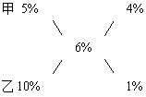
则甲、乙两个箱子中该种商品的件数比为4：1，因为甲箱拿到次品的概率为5%=1/20，则甲箱该种商品总件数为20的倍数，乙箱拿到次品的概率为10%=1/10，则乙箱该种商品总件数为10的倍数，根据倍数关系，进行试值。
若甲箱商品20件，乙箱商品5件，不满足乙箱商品为10的倍数，排除；
若甲箱商品40件，乙箱商品10件，满足题意；
若甲箱商品60件，乙箱商品15件，不满足乙箱商品为10的倍数，排除；
若甲箱商品80件，乙箱商品20件，总数为100件，不满足总数不到100件，排除。
所以甲箱商品40件，乙箱商品10件，乙箱中次品为10×10%=1件，非次品10-1=9件。则随机从乙中抽取3个，总的情况为C（10，3），没有次品的情况为C（9，3），所求概率为C（9，3）÷C（10，3）=70%。因此本题选A。
【来源】 2020年四川公务员考试《行测》真题（上半年）第48题

第49题
【知识点】 穷举构造
【答案】 C
【解析】 本题为最值问题
题干为“排名第...最”，属于穷举构造。
设排名第三的项目经费为x万元，经费最少的两个项目经费之和为y万元，则费最多的两个项目的平均经费为y万元，经费最多的两个项目总费用为2y万元，根据总费用为500万元列方程：3y+x=500。
方法一：
问x最小值，从最小的选项开始代入。
代入D项：x=71，y=（500-71）/3=143万元，经费最少的两个项目必然有一个高于71万元，不符合题意，排除。
代入C项：x=74，y=（500-74）/3=142万元，经费最少的两个项目平均有71万元，小于74万元符合题意，当选。
因此本题选C。
方法二：
根据总费用为500万元列方程：3y+x=500，3y=500-x，即500-x能被3整除。
代入A项：500-145=355，不能被3整除，排除；
代入B项：500-142=358，不能被3整除，排除；
代入C项：500-74=426，能被3整除，保留；
代入D项：500-71=429，能被3整除，保留；
剩余CD两项，问最低，从小往大代入，代入D项：x=71，y=（500-71）/3=143万元，经费最少的两个项目必然有一个高于71万元，不符合题意，排除。因此本题选C。
方法三：
排名第三的项目经费为x万元，求排名第三的项目经费最低，总经费固定，则其余项目经费尽可能高，排名第四的项目经费最高为x，排名第五的项目经费最高为x，经费最少的两个项目经费之和为2×x，那么经费最多的两个项目平均经费为2×x，经费最多的两个项目总经费为4×x，根据5个项目经费和为500万列方程：4×x+x+2×x=500，解得x=71......3。结合选项大小，排除AB两项，要求x最少，向上取整，排除D项，则这5个项目经费为：第一、第二一共71×4万元，第三74万元，第四71万元，第五71万元。满足题意。因此本题选C。
【来源】 2020年四川公务员考试《行测》真题（上半年）第49题

第50题
【知识点】 基础费用
【答案】 A
【解析】 本题为费用问题。
3支圆珠笔单支购买需要1.7×3=5.1元，按整包装购买每3支便宜5.1-5=0.1元；10支圆珠笔单支购买需要1.7×10=17元，按整包装购买每10支便宜17-15=2元。若以最低价格购买，则尽可能整10支购买，如果购买数量不低于20支，那么就会最多便宜2×2=4元，而题干中最低价格只比单支购买便宜2.3元，因此x＜20，选项中只有A项符合，则x可能的最大值为19支。因此本题选A。
【来源】 2020年四川公务员考试《行测》真题（上半年）第50题,24国考真题模考试卷4第70题

第51题
【知识点】 基本方程（组）
【答案】 A
【解析】 本题为基本方程问题。
1.5升装的矿泉水利润为4.5-3=1.5元，4升装的矿泉水利润为9-7=2元，设1.5升装的矿泉水x瓶，4升装的矿泉水y瓶。根据题意列方程：1.5x+2y=800...①，1.5x+4y=1000...②，联立①②方程解得x=400，y=100，则售出1.5升装水的瓶数是4升装的4倍。因此本题选A。
【来源】 2020年四川公务员考试《行测》真题（上半年）第51题

第52题
【知识点】 基本方程（组）
【答案】 B
【解析】 本题为基本方程问题。
设乙企业实际出资额为x、则甲企业实际出资额为3x；设甲企业投入的人力资源折算后为y、则乙企业投入人力资源折算后为2y，根据甲利润是乙的1.2倍列方程3x+y=1.2（x+2y），解得x=7y/9。如果乙企业的出资额增加50%，为1.5x，乙的利润是甲的(1.5x+2y)/(3x+y)，结合x=7y/9，解得(1.5x+2y)/(3x+y)=0.95。因此本题选B。
【来源】 2020年四川公务员考试《行测》真题（上半年）第52题

第53题
【知识点】 独立事件概率
【答案】 D
【解析】 本题为概率问题。
A选项：丙对甲、乙、丁获胜的概率分别为7/10、4/5、2/3，丁对甲、乙、丙获胜的概率分别为1/2、7/10、1/3，发现丙与任何对手比赛获胜的概率均高于丁（包括丙丁直接对决），故一定没有任何一种方式，丁比丙夺冠的几率更大，A选项错误；
B选项：乙对甲、丙、丁获胜的概率分别为3/10、1/5、3/10，乙夺冠概率最高的方式是2场比赛分别遇到甲与丁，概率为3/10×3/10=9%，未超过10%，B选项错误；
C选项：甲对乙、丙、丁的胜率分别为：70%、30%、50%，甲在半决赛遇到乙时夺冠的可能性最大，C 选项错误。
排除A、B、C。因此本题选D。
【来源】 2020年四川公务员考试《行测》真题（上半年）第53题

第54题
【知识点】 立体几何
【答案】 C
【解析】 本题为几何问题。
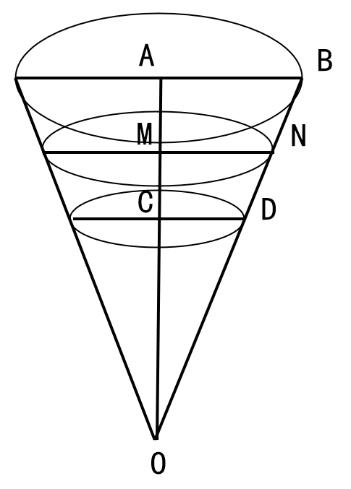
方法一：设圆台容器的重量为x，容器中装满水时，水的重量为y，则x+y=9...①，赋值CD为2，则AB为4，MN为3，因为三角形COD相似于三角形AOB，所以CD：AB=OC：OA=1：2，赋值OC为2，则OA为4，因为三角形OCD相似于三角形OMN，所以CD：MN=OC：OM=2：3，因为OC=2，所以OM=3，上底AB下底CD为半径的圆台体积=最大圆锥的体积-以CD为底面半径所在的圆锥的体积==1/3×Π4²×4-1/3×Π2²×2=1/3×Π×56，上底MN下底CD为半径的圆台体积=以MN为底面半径所在的圆锥的体积-最小圆锥的体积=1/3×Π3²×3-1/3×Π2²×2=1/3×Π×19，所以上底AB下底CD为半径的圆台体积：底MN下底CD为半径的圆台体积=1/3×Π×56：1/3×Π×19=56：19，因为上底AB下底CD为半径的圆台重量为y，所以底MN下底CD为半径的圆台体积为19y/56，又因为总重量下降到4.5千克，所以x+19y/56=4.5...②，联立①②两个方程，解得x=2.19,y=6.81，因此本题选C。
方法二：水和圆台形容器的总重量为9千克，倒出水的重量是9-4.5=4.5千克，设剩余水的质量为y，圆台上底半径为2r，下底半径为r，列方程，解得y=2.31千克。则x=4.5-2.31=2.19千克。因此本题选C。
注：圆台体积公式：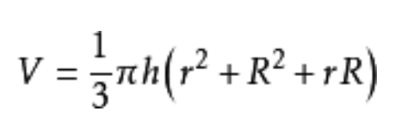
【来源】 2020年四川公务员考试《行测》真题（上半年）第54题

第55题
【知识点】 立体几何
【答案】 B
【解析】 本题为几何问题。
容器由长方体与半圆柱体组合而成，组合过程中，长方体少了一个面的表面积，则长方体表面积=1×2+（0.5×2）×2+（0.5×1）×2=5平方米，半圆柱体表面积由上下两个半圆，以及矩形侧面组合而成，半圆柱体的表面积=2×（0.5²×π÷2）+（2π×0.5÷2）×2=3.925平方米，平均每平米的涂漆成本为200÷（5+3.925）≈22.4元。因此本题选B。
【来源】 2020年四川公务员考试《行测》真题（上半年）第55题

第56题
【知识点】 数量类
【答案】 D
【解析】 本题属于数量类，主要考查数笔画。
题干图形均为一笔画图形。
A项：两笔画，排除；
B项：两笔画，排除；
C项：两笔画，排除；
D项：一笔画，正确。
因此本题选D。
【来源】 2020年四川公务员考试《行测》真题（上半年）第56题

第57题
【知识点】 位置类
【答案】 A
【解析】 本题属于位置类，主要考查平移。
横行看，每个黑球每次均向右移动2个格子；
当移动到上一行的最右端时，下一步移动到下一行的最左端；
当移动到整个图形的最右下角时，下一步移动到整个图形最左上角。
因此本题选A。
【来源】 2020年四川公务员考试《行测》真题（上半年）第57题

第58题
【知识点】 位置类
【答案】 B
【解析】 本题属于位置类，主要考查平移。
题干在环形路线上，分为12个区域（内部6个面、外部6条边），有3个主体（1个内部黑点、2个外部黑点）
第一行图形中，外部黑点依次顺时针移动1格，内部黑点依次逆时针移动1格；
第二行图形中，外部黑点依次顺时针移动2格，内部黑点依次逆时针移动2格；
第三行图形中，外部黑点依次顺时针移动3格，内部黑点依次逆时针移动3格。
因此本题选B。
【来源】 2020年四川公务员考试《行测》真题（上半年）第58题

第59题
【知识点】 位置类
【答案】 C
【解析】 本题属于位置类，主要考查线线关系。
图①③⑤中，存在曲线与曲线相交，
图②④⑥中，存在曲线与直线相交。
因此本题选C。
【来源】 2020年四川公务员考试《行测》真题（上半年）第59题

第60题
【知识点】 重构类
【答案】 C
【解析】 本题属于重构类，主要考查平面展开图（六面体）。
为了便于说明，对各面进行编号，如下图：
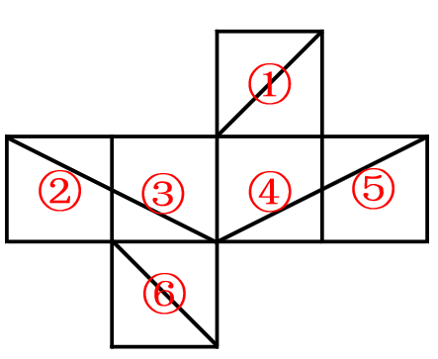
A项：面①和面⑥是一组相对面，在立体图形中必然出现其中一个，而选项中没有出现，排除；
B项：面①和面⑥是一组相对面，在立体图中不能同时出现，排除；
C项：面②③⑥在平面图形和立体图形中对应无矛盾，当选；
D项：利用描线法，平面图形中大梯形面底线都是和大梯形面底线重合的，而立体图形中“顶面”的大梯形底线是和三角形的边重合，排除。
因此本题选C。
【来源】 2020年四川公务员考试《行测》真题（上半年）第60题

第61题
【知识点】 单定义
【答案】 A
【解析】 本题属于单定义中的要件型，主要考查“文学艺术”相关的知识。
疑离的关键信息：
（1）两项或多项选择疑问句；
（2）前后连贯可消除疑念。
A项：“水几重呵，山几重？”和“是山城呵，是水城？”符合（1）两项或多项选择疑问句，“水绕山环桂林城；都在青山绿水中”，符合（2）前后连贯可消除疑念，符合定义，正确。
B项：排比的疑问句，但并非选择疑问句，没有体现（1）两项或多项选择疑问句，排除。
C项：设问句，并非选择疑问句，没有体现（1）两项或多项选择疑问句，排除。
D项：反问句，并非选择疑问句，没有体现（1）两项或多项选择疑问句，排除。
因此本题选A。
【来源】 2020年四川公务员考试《行测》真题（上半年）第61题

第62题
【知识点】 多定义
【答案】 D
【解析】 本题属于多定义，主要考查“辨析型”中选是的题目。
不同点
似不注意：貌似不注意，心里却十分注意。
似注意：表面上注意，心里却不注意。
A项：第一次来海边的人们被景色深深吸引，表面和心里都很注意，不属于似不注意，排除。
B项：学生们不自由自主看向突然进教室的人，不属于“貌似不注意某一事物”，不属于似不注意，排除。
C项：参会者表面认真倾听会议内容，心里却想午餐吃什么，是“表面上注意，心里却不注意”，属于似注意，不属于似不注意，排除。
D项：侦查员假装没看见犯罪嫌疑人，出其不意将其抓获，属于“貌似不注意，心里却十分注意”，属于似不注意，正确。
因此本题选D。
【来源】 2020年四川公务员考试《行测》真题（上半年）第62题

第63题
【知识点】 单定义
【答案】 D
【解析】 本题属于单定义中的要件型，主要考查“经济学”相关的知识。
O2O模式的关键信息是：
（1）线下商务机会与互联网相结合；
（2）线上平台为消费者提供消费指南，优惠信息、便利服务和分享平台；
（3）线下商户则专注于提供服务。
A项：乘客致电出租车热线预定出租车，并未“利用互联网”，不符合定义，排除。
B项：跨洋英语聊天室，国内学生与外国友人的交流，并非“商务机会”，不符合定义，排除。
C项：研究员招募测试对象进行访谈，并非“商务机会”，不符合定义，排除。
D项：家政服务公司利用手机软件推销家政服务，符合（2）线上平台为消费者提供消费指南，优惠信息、便利服务和分享平台；，用户通过手机预约，符合（1）线下商务机会与互联网相结合；工作人员到家服务，体现出（3）线下商户则专注于提供服务，符合定义，当选。
因此本题选D。
【来源】 2020年四川公务员考试《行测》真题（上半年）第63题

第64题
【知识点】 单定义
【答案】 B
【解析】 本题属于单定义中的脉络型，主要考查“经济学”相关的知识。
比较优势的核心脉络：某国比另一国家，如果<line>生产成本低</line>，那么就具有<line>比较优势</line>。
A项：泰国宗教文化旅游资源丰富，“文化资源丰富'并非“生产成本低”，说法错误，排除。
B项：由于劳动力廉价，吸引了乙国大多数手机制造公司到甲国开辟生产线，符合“甲国生产手机这种产品的成本比乙国低”，因此甲国在手机这种商品的生产上与乙国相比具有比较优势，说法正确，当选。
C项：某欧洲国家因为自然风光优美吸引了很多电影制片公司前来拍摄，”自然资源丰富“并非“生产成本低”，说法错误，排除。
D项：甲国的石油资源和乙国的天然气资源都是能源，乙国向甲国进口石油，出口天然气，”矿产资源丰富“并非“生产成本低”，说法错误，排除。
因此本题选B。
【来源】 2020年四川公务员考试《行测》真题（上半年）第64题

第65题
【知识点】 单定义
【答案】 B
【解析】 本题属于单定义中的要件型，主要考查“方式”这一个要件。
关联营销的方式是：通过寻找营销内容的关联性，来实现营销。
A项：泳衣货品区旁边配有防晒霜、太阳镜和遮阳帽，商品之间存在关联，符合“通过资源整合寻找产品所要营销内容的关联性”，符合定义，排除。
B项：电视厂商通过让顾客感受液晶屏幕放映影片带来的视觉体验从而促进电视机的销量，只是单纯促进电视机销量，没有关联商品，未体现“寻找产品、品牌所要营销内容的关联性”，不符合定义，当选。
C项：母婴网站在纸尿裤购物页面推荐更多这一年龄段孩子需要使用的产品，商品之间存在关联，符合“通过资源整合寻找产品所要营销内容的关联性”，符合定义，排除。
D项：某服装公司因其最畅销的圆领T恤畅销，同时又生产了该图案的V领T恤和立领T恤，商品之间存在关联，符合“通过资源整合寻找产品所要营销内容的关联性”，符合定义，排除。
因此本题选B。
【来源】 2020年四川公务员考试《行测》真题（上半年）第65题

第66题
【知识点】 单定义
【答案】 B
【解析】 本题属于单定义中的脉络型，主要考查“法学”相关的知识。
连带责任担保的关键信息是：
（1）保证人和债权人的约定；
（2）未履行债务责任时，保证人在其担保范围内承担责任。
A项：甲欠乙贷款，甲是债务人，乙是债权人，丙代乙主张债权，则丙不是“保证人”，不符合定义，排除。
B项：甲欠乙贷款，甲是债务人，乙是债权人，甲找来丙作为“保证人”，若甲不能履行债务，则乙有权要求丙偿还货款，符合定义，当选。
C项：甲欠乙贷款，甲是债务人，乙是债权人；同时丙欠甲100万元，丙是债务人，甲是债权人，则丙不是“保证人”，不符合定义，排除。
D项：甲欠乙贷款，甲是债务人，乙是债权人。甲找到丙，用丙的名画抵债，是甲乙的约定，并非保证人和债权人的约定，不符合定义，排除。
因此本题选B。
【来源】 2020年四川公务员考试《行测》真题（上半年）第66题

第67题
【知识点】 多定义
【答案】 A
【解析】 本题属于多定义，主要考查“匹配型”。
（1）肯定为义务，则同时肯定为权利；
（2）否定为义务，不意味着否定为权利；
（3）肯定为权利，不意味着肯定为义务；
（4）否定为权利，则也否定为义务；
即可以简单翻译为：“义务→权利”；“非权利→非义务”。
A项：肯定权利（选举的权利）意味着肯定为义务（选举的义务），即“权利→义务”，没法推出必然正确，说法错误，正确。
B项：否定义务（没有生育义务）不意味着否定权利（没有生育的权利），即“非义务 不必然→非权力”，说法正确，排除。
C项：肯定义务（必须学习一门外语），意味着肯定权利（有权学习一门外语），即“义务→权利”，说法正确，排除。
D项：否定权利（没有干涉他人婚姻自由的权利），意味着否定义务（没有干涉他人婚姻自由的义务），即“非权利→非义务”，说法正确，排除。
因此本题选A。
【来源】 2020年四川公务员考试《行测》真题（上半年）第67题

第68题
【知识点】 多定义
【答案】 B
【解析】 本题属于多定义，主要考查“辨析型”中选是的题目。
纯粹利他：无亲缘关系的动物不追求任何回报的利他行为；
互惠利他：过相互合作而互利的行为；
A项：蜜蜂群体中的工蜂与蜂后有亲缘关系，不符合“无亲缘关系”，不属于纯粹利他，排除。
B项：魑蝠给“另一只与其无亲缘关系”的魑蝠喂食，符合“施以利他行为，而不追求任何回报”，属于纯粹利他，当选。
C项：几只鹰临时组成合作小组捕捉猎物，不符合“不追求任何回报”，不符合定义，排除。
D项：雀鱼喂食将其他种群内的小鱼，希望壮大自己的鱼群，从而降低幼年雀鱼被捕几率，不符合“不追求任何回报”，不符合定义，排除。
因此本题选B。
【来源】 2020年四川公务员考试《行测》真题（上半年）第68题,24国考真题模考试卷4第81题

第69题
【知识点】 映射类
【答案】 A
【解析】 本题属于映射类，主要考查”身份-工具“的对应。
”音乐家“是职业，”笛子“是演奏工具，“笛子”与“音乐家”属于工具与身份的对应关系。
A项：”清洁工“是职业，”扫把“是清洁工具，“扫把”与“清洁工”属于工具与身份的对应关系，与题干逻辑关系一致，正确；
B项：“包裹”是“快递员”收取和派送的劳动对象，并非劳动工具，与题干逻辑关系不一致，排除；
C项：“信誉”是虚拟资产，并非“投资者”使用的劳动工具，与题干逻辑关系不一致，排除；
D项：“员工”是人，并非“企业家”使用的劳动工具，与题干逻辑关系不一致，排除。
因此本题选A。
【来源】 2020年四川公务员考试《行测》真题（上半年）第69题

第70题
【知识点】 语法类
【答案】 B
【解析】 本题属于映射类，主要考查构词法。
“粒”是“米”的计量单位，米粒泛指粮食。
A项：“枕”可以指“枕头”，其计量单位应为“个”，而不是“头”，与题干逻辑关系不一致，排除；
B项：“辆”是“车”的计量单位，车辆泛指所有机动车和非机动车，与题干逻辑关系一致，当选；
C项：“衣”与“服”属于近义关系，”服“并非”衣“的计量单位，与题干逻辑关系不一致，排除；
D项：“帘”挂“窗”上，二者属于物品与使用空间的对应，”帘“并非”窗“的计量单位，与题干逻辑关系不一致，排除。
因此本题选B。
【来源】 2020年四川公务员考试《行测》真题（上半年）第70题

第71题
【知识点】 语义类
【答案】 B
【解析】 本题属于语义类，主要考查近义关系。
“东施效颦”比喻胡乱模仿别人，效果极坏，“生搬硬套”比喻不顾实际情况，机械地运用别人的经验，照抄别人的办法，二者属于近义关系。
A项：“崇洋媚外”指崇拜西方一切，谄媚外国人，“吃里扒外”指接受这一方的好处，却为那一方卖力，前者重点在谄媚，后者重点在出卖，二者无明显逻辑关系，排除；
B项：“外强中干”形容外表强壮，内里空虚，“徒有其表”形容空有其外表，不实在，二者属于近义关系，与题干逻辑关系一致，当选；
C项：“大快人心”指坏人坏事受到惩罚或打击，使大家非常痛快，“兴高采烈”形容兴致高，精神饱满，前者重点在坏的受处罚，后者重点在自己有好事，二者无明显逻辑关系，排除；
D项：“十恶不赦”指罪恶极大，不可饶恕，“臭名昭著”指坏名声人人都知道，前者的重点在性质恶劣，后者的重点在传播广泛，二者无明显逻辑关系，排除。
因此本题选B。
【来源】 2020年四川公务员考试《行测》真题（上半年）第71题

第72题
【知识点】 集合类
【答案】 D
【解析】 本题属于集合类，主要考查包容关系。
“食盐”是“调味料”的一种，二者为种属关系，“氯化钠”是“食盐”的主要成分，二者为组成关系。
A项：“煤炭”是“固体矿物”的一种，二者为种属关系，但“无烟煤”是“煤炭”的一种，二者为种属关系，并非组成关系，与题干逻辑关系不一致，排除；
B项：“沙画”是“现代艺术”的一种形式，二者为种属关系，“沙画”同时也是一种可供人欣赏的“视觉艺术”，二者为种属关系，并非组成关系，与题干逻辑关系不一致，排除；
C项：“茶多酚”是茶叶中多酚类物质的总称，“普洱茶”与“云雾茶”中均含有“茶多酚”，“茶多酚”与前两词属于组成关系。“普洱茶”和“云雾茶”二者属于并列中的反对关系，并非种属关系，与题干逻辑关系不一致，排除；
D项：“硅藻”属于“浮游植物”的一种，二者为种属关系，“二氧化硅”是“硅藻”的成分，二者为组成关系，与题干逻辑关系一致，当选。
因此本题选D。
【来源】 2020年四川公务员考试《行测》真题（上半年）第72题

第73题
【知识点】 映射类
【答案】 B
【解析】 本题属于复合类，主要考查“物品-标识-场所”的对应。
“商标”可以标识“商品”的身份，“商品”在“商场”售卖，三者属于“标识-物品-场所”的对应关系。
A项：“品牌”可以标识“电脑”，但“电脑”是“电器”的一种，属于种属关系，并非场所对应，与题干逻辑关系不一致，排除；
B项：“工牌”可以标识“工人”的身份，“工人”在“工厂”工作，三者属于“标识-物品-场所”的对应关系，与题干逻辑关系一致，当选；
C项：“艺人”是从事“艺术”工作的劳动者，并非用艺术标识艺人，与题干逻辑关系不一致，排除；
D项：“军人”遵守“军规”，并非用军规标识军人，“军人”与“军队”属于组成关系，并非场所对应，与题干逻辑关系不一致，排除。
因此本题选B。
【来源】 2020年四川公务员考试《行测》真题（上半年）第73题

第74题
【知识点】 映射类
【答案】 D
【解析】 本题属于映射类，主要考查”物品-空间“的对应。
A项：“酒庄”存放“红酒”，二者属于物品与存放空间的对应，有的“照片”的拍摄内容是“模特”，二者为内容与载体的对应，前后对逻辑关系不一致，排除；
B项：“果汁”属于饮料，“红酒”属于酒类，两者属于不平级别的全异关系，利用”胶卷“可以洗成“照片”，二者为原料和产物的对应关系，前后对逻辑关系不一致，排除；
C项：“葡萄”是“红酒”的原材料，二者属于原料与产物对应关系，有的“照片”的拍摄内容是“风景”，二者为内容与载体的对应，前后对逻辑关系不一致，排除；
D项：“红酒”装在“酒杯”里，“照片”装在“相册”里，前后都属于物品与存放空间的对应，前后逻辑关系一致，正确。
因此本题选D。
【来源】 2020年四川公务员考试《行测》真题（上半年）第74题

第75题
【知识点】 集合类
【答案】 C
【解析】 本题属于集合类，主要考查种属关系。
A项：“苹果”与“坚果”属于全异关系，“琵琶”属于“乐器”的一种，二者属于包容关系中的种属关系，前后逻辑关系不一致，排除；
B项：“松仁”属于“坚果”的一种，二者属于包容关系中的种属关系，“扬琴”与“琵琶”为两种乐器，二者属于并列关系，前后逻辑关系不一致，排除；
C项：“板栗”是“坚果”的一种，“琵琶”属于“弹拨乐器”的一种，均属于种属关系，前后逻辑关系一致，当选；
D项：“浆果”与“坚果”都是果实，二者是并列关系；“琵琶”是弹拨乐器，而不是“打击乐器”，前后逻辑关系不一致，排除。
因此本题选C。
【来源】 2020年四川公务员考试《行测》真题（上半年）第75题

第76题
【知识点】 映射类
【答案】 D
【解析】 本题属于映射类，主要考查“原材料-产物”的对应。
A项：“树木”是“木材”的来源，二者属于原材料对应关系；“竖笛”与“竹笛”属于交叉关系，前后逻辑关系不一致，排除；
B项：“木材”是建造“建筑”的原材料，二者属于原材料对应关系；“竹笛”是演奏“音乐”的工具，二者属于工具对应关系，前后逻辑关系不一致，排除；
C项：“木材”是做成“木鱼”的原材料，二者属于原材料对应关系；“竹笛”与“笙箫”都属于乐器，二者属于并列关系，前后逻辑关系不一致，排除；
D项：“木材”是建造“木屋”的原材料，“竹子”是制作“竹笛”的原材料，二者均属于原材料与产物的对应关系，前后逻辑关系一致，当选。
因此本题选D。
【来源】 2020年四川公务员考试《行测》真题（上半年）第76题

第77题
【知识点】 论证类
【答案】 C
【解析】 本题属于论证类，以对比实验的结构，主要考查支持观点。
论点：脑区间环路的激活能够产生爱意。
A项：无关选项。性行为产生之后与“爱意”产生之前时间不同，属于无关选项，排除；
B项：他因削弱。选项论述的是“与爱情有关的化学物质会产生爱意”，在一定程度上削弱了脑区回路激活影响爱意的可能性，属于削弱论证，排除；
C项：对比实验。通过对比实验说明“两个脑区之间环路的激活能够产生爱意”，支持研究者观点，正确；
D项：转移论题。选项论述的是“催产素和爱意的关系”，题干论述的是“脑区回路与爱意的关系”，与论点论题不一致，排除。
因此本题选C。
【来源】 2020年四川公务员考试《行测》真题（上半年）第77题

第78题
【知识点】 论证类
【答案】 C
【解析】 本题属于论证类，以归因比较的结构，主要考查本质原因。
原观点：脑部DNA变异是抑郁症的原因；
反对者：脑部的杏仁核活动增加是抑郁症的原因。
削弱反对者：脑部DNA变异是脑部的杏仁核活动增加的原因。
A项：无关选项。选项论述了“DNA变异和患病的关系”，可以支持原观点，但无法反驳反对者，属于无关选项，排除；
B项：他因削弱。选项论述的是“非杏仁核活动也可以导致抑郁症”，有一定削弱作用，但力度不如C项，排除；
C项：原因比较。“脑部DNA的变异是使杏仁核活动增加的原因”，指出反对者的原因是原因，但并非核心原因，从而削弱观点；
D项：转移论题。选项论述了“抑郁症是DNA变异的原因”，利用因果倒置削弱的是原观点，并非削弱反对者观点，排除。
因此本题选C。
【来源】 2020年四川公务员考试《行测》真题（上半年）第78题

第79题
【知识点】 论证类
【答案】 D
【解析】 本题属于论证类，以相关性推导因果性为论证结构，主要考查因果倒置。
相关性论据：饲养宠物的家庭幸福感普遍高于没有饲养宠物的家庭。
因果性推论：饲养宠物有助于提升幸福感。
A项：质疑抽样。采集样本不足，说明实验数据可能不够全面，能够削弱，但力度比B、C和D项都弱；
B项：共有它因。引入新要素”居住条件好“，可能是因为居住条件好才养宠物，由于居住条件好才导致幸福感高，能够削弱，但力度比D项弱；
C项：共有它因。引入新要素”工作繁忙”，可能是工作繁忙才没有饲养宠物，由于工作繁忙才导致幸福感低，能够削弱，但力度比D项弱；
D项：因果倒置。并非是“养宠物导致幸福”，而是“幸福才会养宠物”，利用因果倒置削弱题干结论，正确。

因此本题选D。
【来源】 2020年四川公务员考试《行测》真题（上半年）第79题

第80题
【知识点】 论证类
【答案】 D
【解析】 本题属于论证类，主要考查论据+观点型。
观点：睡眠断断续续可能会导致抑郁症；
论据：睡眠呼吸暂停的人比睡的好的人患重度抑郁的可能性高。
A项：论证不充分。这里需要补充的逻辑推理包括：睡眠呼吸暂停→睡眠不足→抑郁症风险增大，A选项只补充了论证的前半段，并没有对后半段：睡眠不足和抑郁症风险增大之间建立联系，排除；
B项：无关论题。患者中的男女比例与观点所探讨的话题无关，排除；
C项：无关论题。题干论述的是”睡眠呼吸暂停和抑郁症的关系“，选项论述的是”深睡眠时间与精神状态的关系“，与题干论题无关，排除；
D项：没我不行。通过补充论据，睡眠断断续续得到缓解从而缓解抑郁，支持了”睡眠呼吸暂停和抑郁症的相关性“，支持题干结论，当选。
因此本题选D。
【来源】 2020年四川公务员考试《行测》真题（上半年）第80题

第81题
【知识点】 论证类
【答案】 D
【解析】 本题属于论证类，以多级论证的结构，主要考查否定假设。
多级论证：生育孩子→端粒长度缩短→细胞衰老→人加速衰老。
削弱论证中的一个推理链条都是削弱。
A项：【否定假设】细胞衰老并不代表个体衰老，断开了“细胞衰老→人加速衰老“的联系，可以削弱，排除。
B项：【否定假设】怀孕过程中妇女体内雌激素水平上升，对细胞端粒有保护作用，也就是题干研究数据中生育与端粒长度的相关性研究没有因果联系，断开了“生育孩子→端粒长度缩短“的联系，可以削弱，排除。
C项：【否定假设】人体结构非常复杂，衰老不能通过“端粒”来简单解释。断开了”端粒长度缩短→人加速衰老“的联系，可以削弱，排除。
D项：【无关选项】选项论述了”生育与疾病风险的关系“，与论点论题不一致，属于无关选项，不能驳斥观点。
因此本题选D。
【来源】 2020年四川公务员考试《行测》真题（上半年）第81题

第82题
【知识点】 论证类
【答案】 A
【解析】 本题属于论证类，以演绎推理为结构，主要考查前提假设。
已知前提：蜥蜴在快速眼动状态下出现了与做梦相关联的生理现象。
已知结论：蜥蜴也会做梦。
默认假设：做梦与快速眼动阶段有关。
A项：肯定假设。使用否定带入，假设“做梦不是发生在快速眼动阶段”，那么“蜥蜴在快速眼动阶段的生理现象就和做梦无关”了。也就是选项为推测必须补充的前提，正确；
B项：类比支持。蜥蜴和人类有共同生物特性，但这些生物特性与论点中的做梦是否相关不确定，有一定支持作用，但并非题干论证的前提，排除；
C项：无关选项。睡眠期间快速眼动和慢波睡眠交替进行与论点蜥蜴是否像人类一样会做梦无关，论题不一致，排除；
D项：无关选项。人在睡眠时会做梦，与论点蜥蜴是否像人类一样会做梦无关，论题不一致，排除。
因此本题选A。
【来源】 2020年四川公务员考试《行测》真题（上半年）第82题

第83题
【知识点】 论证类
【答案】 C
【解析】 本题属于论证类，以论据+观点型为载体，主要考查否定假设。
论点：锯齿鲨是因缺少食物而灭绝。
论据1：锯齿鲨喜欢捕食小须鲸，而不是大须鲸；
论据2：气候的变化使小须鲸数量锐减；
默认假设：小须鲸是锯齿鲨最主要的食物。
否定默认假设就是最强削弱。
A项：无关选项。小须鲸的数量锐减的原因与锯齿鲨灭绝的原因话题不一致，无法削弱，排除；
B项：补充论据。该项解释论据1中锯齿鲨为什么喜欢捕食小须鲸，而不是大须鲸，无法削弱，排除；
C项：否定假设。锯齿鲨也喜好捕食海豹等体型较小的动物，那么巨齿鲨就不会因小须鲸的数量锐减导致灭绝，能够削弱，当选；
D项：无关选项。座头鲸和蓝鲸发生进化与论点无关，话题不一致，无法削弱，排除。
因此本题选C。
【来源】 2020年四川公务员考试《行测》真题（上半年）第83题

第84题
【知识点】 论证类
【答案】 C
【解析】 本题属于论证类，以归因比较的结构，主要考查本质原因。
论点：文化产品低俗化的原因不是生产者、消费者和市场管理者。
归因：文化产品低俗化的原因是文化产品市场化。
削弱论证：生产者、消费者和市场管理者是文化产品市场化的原因。
A项：无关论述。选项论述了“文化体制改革和文化产业发展”，与题干论述无关，排除；
B项：对比加强。通过对比“没有文化产品市场化的国家没有文化产品低俗化”，支持了“文化产品市场化是文化产品低俗化的原因”，加强上述论证，排除；
C项：原因比较。选项论述了“文化产品市场化的决定因素是文化产品的生产者、消费者等”，指出了文化产品市场化并非本质原因，削弱上述论证；
D项：原因比较。选项论述了“文化产品市场化引导文化产品的生产者、消费者和市场管理者”，指出了文化产品市场化为本质原因，加强上述论证，排除。
因此本题选C。
【来源】 2020年四川公务员考试《行测》真题（上半年）第84题

第85题
【知识点】 翻译推理
【答案】 C
【解析】 本题属于翻译推理，主要考查复句翻译。
翻译题干：
（1）郁金香→非玫瑰（根据“至多买一种”等价得出）
（2）非玫瑰→牡丹或雏菊（根据“至少买一种”等价得出）
（3）郁金香、雏菊、百合至少买两种
（4）郁金香→非牡丹
由（1）和（2）推理可得：（5）郁金香→牡丹或雏菊；
由（4）和（5）推理可得：（6）郁金香→雏菊；
根据（6）推理可得：（7）非雏菊→非郁金香；
根据（3）推理可得：（8）非郁金香→雏菊；
由（7）和（8）推理可得：非雏菊→非郁金香→雏菊，所以（9）必然买雏菊。
因此本题选C。
【来源】 2020年四川公务员考试《行测》真题（上半年）第85题

第86题
【知识点】 现期倍数
【答案】 B
【解析】 本题为现期倍数计算问题。
定位柱状图数据可知2015年平均薪酬和2016年增量，则2016年平均薪酬=2015年平均薪酬+增量，则柱状图的高度即代表2016年平均薪酬。直接看柱状图整体高低可知2016年平均薪酬最高和平均薪酬最低的院校分别为A大学和J大学，则前者是后者的倍，首位商1，第二位接近3，因此本题选B。
【来源】 2020年四川公务员考试《行测》真题（上半年）第86题

第87题
【知识点】 基础增长率
【答案】 A
【解析】 本题为基础增长率计算问题。
定位表格材料可知，2016年语言类学校为E大学和G大学，定位柱状图数据可知2015年平均薪酬和2016年增量，则2016年平均薪酬=2015年平均薪酬+增量，则柱状图的高度即代表2016年平均薪酬。可见2016年E大学平均薪酬高于G大学，即平均薪酬排名第二的院校为G大学，G大学2015年平均薪酬及2016年增量分别为10310和1806元，根据公式可知，所求增长率为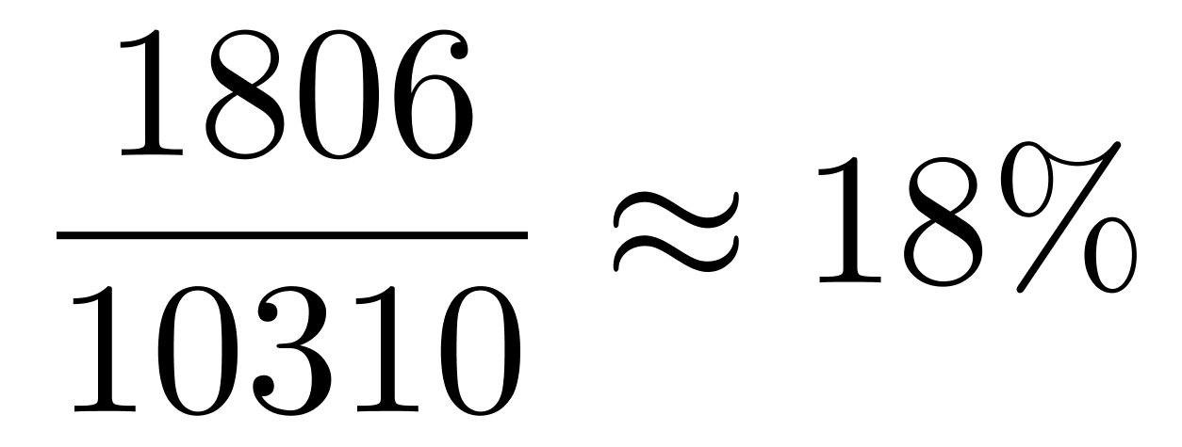（或者首位商1，直接秒A）。
因此本题选A。
【来源】 2020年四川公务员考试《行测》真题（上半年）第87题

第88题
【知识点】 增长率大小比较
【答案】 B
【解析】 本题为增长率大小比较问题。
定位柱状图可知2015年平均薪酬和2016年增量，根据公式可知，要使增速＜10%， 即＜10%，即增长量＜基期量×10%，即增长量小于基期量小数点左移一位后的数据。例如A大学，增长量为2016，基期量为12807，因为2016＞1280.7，不符合，排除；同理简单计算B-J大学数据后可知，只有F大学（1110＜11315×10%=1131.5）满足，即只有1所院校毕业生2016年平均薪酬同比增速低于10%。
因此本题选B。
【来源】 2020年四川公务员考试《行测》真题（上半年）第88题

第89题
【知识点】 现期平均数大小比较
【答案】 C
【解析】 本题为现期平均数大小比较问题。
定位表格材料可知，工科类院校2所（A大学和H大学）、财经类院校3所（B大学、I大学和J大学）、综合类院校3所（C大学、D大学和F大学）、语言类院校2所（E大学和G大学）；
定位柱状图材料可知，各院校2016年毕业生平均薪酬=2015年平均薪酬+2016年增量。，因为题干中假设资料中的各个院校毕业生人数相同，则比较2016年各专业类型毕业生平均薪酬的高低，只需要对各类院校所包含大学的2016年毕业生平均薪酬求平均数，再比较大小即可。则工科专业毕业生平均薪酬为元；
财经专业毕业生平均薪酬为元；
综合专业毕业生平均薪酬为元；
语言专业毕业生平均薪酬为元；可见在平均薪酬上，工科＞综合＞财经＞语言。
因此本题选C。
【来源】 2020年四川公务员考试《行测》真题（上半年）第89题

第90题
【知识点】 综合分析
【答案】 C
【解析】 本题为综合分析问题。
A选项，定位表格材料可知，10所院校中地点在北京的院校有A大学、F大学、G大学、I大学和J大学，共5所，根据公式可知，北京的院校占总数的比重为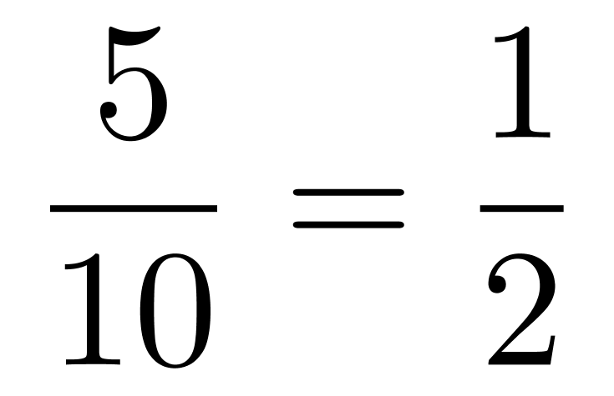，并非一半以下，错误；
B选项，定位表格直接读数可知，综合类院校有3所（C大学、D大学和F大学），工科院校有2所（A大学、H大学），两类院校数量不同，错误；
C选项，定位柱状图数据可知2015年平均薪酬和2016年增量，则2016年平均薪酬=2015年平均薪酬+增量，则柱状图的高度即代表2016年平均薪酬。观察柱状图，前9名院校中，薪酬排名第9，即倒数第二名的院校是I大学，很明显，其增量2721是最高的，且其基期9369也只比J大学低，则只需要比较I大学和G大学的增速即可，根据公式可知，I大学增速为，J大学增速为，即I大学增速最高，即薪酬排名第9的院校薪酬增速最快，正确；
D选项，定位柱状图数据可知2015年平均薪酬和2016年增量，则2016年平均薪酬=2015年平均薪酬+增量，则柱状图的高度即代表2016年平均薪酬。2016年毕业生薪酬排名第5的院校是E大学，而2015年毕业生薪酬排名第5的院校是C大学，错误；
因此本题选C。
【来源】 2020年四川公务员考试《行测》真题（上半年）第90题

第91题
【知识点】 现期比重
【答案】 B
【解析】 本题为现期比重计算问题。
定位文字材料可知，2018年上半年，全国移动互联网累计流量达266亿GB……其中通过手机上网的流量达到262亿GB。则通过非手机设备上网的移动互联网接入流量为（266-262）亿GB，根据公式可知，通过非手机设备上网的移动互联网接入流量占同期移动互联网累计接入流量的比重为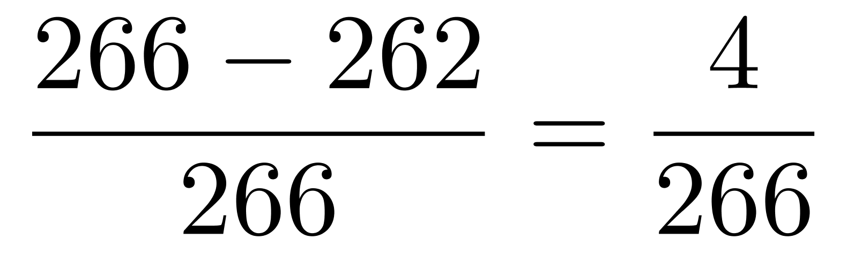≈1.5%（或者直接直除首位商1），即在1%—2%之间。
因此本题选B。
【来源】 2020年四川公务员考试《行测》真题（上半年）第91题

第92题
【知识点】 基期倍数
【答案】 A
【解析】 本题为基期倍数计算问题。
定位文字材料可知，2018年上半年，全国移动互联网累计流量达266亿GB，同比增长199.6%，根据公式可知，2017年上半年，全国移动互联网累计接入流量为亿GB。根据图形材料数据可知2017年下半年（7-12月），全国移动互联网累计接入流量为19.7+21.7+24+27.9+29.8+33.9≈158亿GB。则2017年下半年全国移动互联网累计接入流量约为上半年的＜2倍，只有A选项符合，
因此本题选A。
【来源】 2020年四川公务员考试《行测》真题（上半年）第92题

第93题
【知识点】 现期平均数
【答案】 C
【解析】 本题为现期平均数计算问题。
定位图形材料数据可知，2018年3月移动互联网接入流量42.8亿GB，户均移动互联网接入流量3.29GB/户。根据公式可知，所求户数为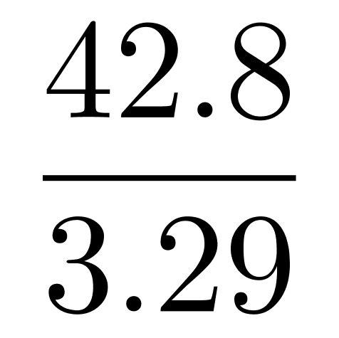，选项过于接近，直除前三位商130，只有C选项符合，
因此本题选C。
【来源】 2020年四川公务员考试《行测》真题（上半年）第93题

第94题
【知识点】 增长率大小比较
【答案】 B
【解析】 本题为增长率大小比较问题。
定位折线图数据可知。2017年12月户均移动互联网接入流量为2.69GB/户，2018年1月—6月户均移动互联网接入流量分别为2.77、2.63、3.29、3.41、3.97、4.24GB/户。
根据公式=可知，要使增长率＞10%，即满足增长量＞基期量×10%即可。简单计算可知1月：2.77－2.69＝0.08＜0.269（2.69×10%=0.269），排除；2月2.63－2.77＜0，下降，排除；3月：3.29－2.63＝0.66＞0.263（2.63×10%=0.263），满足；4月：3.41－3.29＝0.12＜0.329（3.29×10%=0.329），排除；5月：3.97－3.41＝0.56＞0.341（3.41×10%=0.341），满足；6月：4.24－3.97＝0.27＜0.397（3.97×10%=0.397），排除。综上，满足户均移动互联网接入流量环比增长10%以上的有3月和5月，共计2个。
因此本题选B。
【注】该题问的是环比增长率，因此是和上月做比较！

【来源】 2020年四川公务员考试《行测》真题（上半年）第94题

第95题
【知识点】 综合分析
【答案】 B
【解析】 本题为综合分析问题。
A选项，定位柱状图数据可知2017年11月和12月移动互联网接入流量分别为29.8亿GB和33.9亿GB，根据公式可知，12月的环比增长率为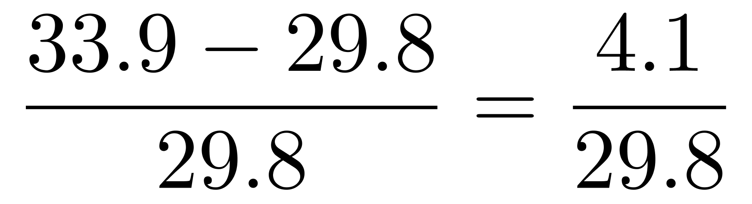＞10%，正确；
B选项，定位文字材料可知，2018年上半年，全国移动互联网累计流量达266亿GB，同比增长199.6%。其中通过手机上网的流量达到262亿GB，同比增长214.7%，根据混合增长率比较口诀，整体增长率介于部分之间，且靠近基数较大的一边。因为全国=手机+非手机，手机同比增速＞全国同比增速，则非手机同比增速＜全国同比增速（199.6%），则非手机同比增速一定＜200%，也就是增长率小于2倍，不可能超过，错误；
C选项，定位柱状图数据简单计算可知，2018年第二季度移动互联网接入流量为45.2+52.7+56.7=154.6GB，第一季度移动互联网接入流量为35.3+33.6+42.8=111.7GB，增长量=现期量-基期量=154.6－111.7=42.9亿GB＞40亿GB，正确；
D选项，定位折线图数据，＞0.1GB/户，即户均移动互联网接入流量＞每月天数×0.1。只有2018年出现了2月，根据2018年是平年，可得2月有28天，则每月天数只有3类：①28天（2018年2月）；②30天（2017年6月、9月、11月；2018年4月、6月）；③31天（2017年7月、8月、10月、12月；2018年1月、3月、5月）。其中需要28天（2018年2月）的户均移动互联网接入流量（2.63GB）＜28×0.1=2.8（GB），不满足；需要30天（2017年6月、9月、11月；2018年4月、6月）的户均移动互联网接入流量＞30×0.1=3（GB），满足的有2018年4月（3.41GB）、6月（4.24GB），有2个；需要31天（2017年7月、8月、10月、12月；2018年1月、3月、5月）的户均移动互联网接入流量＞31×0.1=3.1（GB），满足的有2018年3月（3.29GB）、5月（3.97GB），有2个。则户均移动互联网日接入流量超过0.1GB/户的月份有2018年3月、4月、5月、6月，共有4个月份，正确。
因此本题选B。
【来源】 2020年四川公务员考试《行测》真题（上半年）第95题

第96题
【知识点】 现期平均数
【答案】 A
【解析】 本题为现期平均数计算问题。
定位第一段可知，2017年，S市服务业小微样本企业总体实现营业收入105.39亿元……户均实现营业收入510.63万元，根据公式可知，S市服务业小微样本企业户数为，首位商2，即在2000-3000户之间，因此本题选A。
【注】该题也可以采用第二段数据，2017年，S市服务业小微样本企业总体资产938.58亿元，户均资产4547.40万元。则，首位商2，因此本题选A。

【来源】 2020年四川公务员考试《行测》真题（上半年）第96题

第97题
【知识点】 平均数的增长率
【答案】 B
【解析】 本题为平均数增长率计算问题。
定位第一、二段可知，2017年S市服务业小微样本企业总体实现营业收入105.39亿元，同比增长3.1%，比2016年回落了15.7个百分点……2017年S市服务业小微样本企业总体资产938.58亿元，同比增长4.2%，增速比2016年下降0.9个百分点。，求平均每万元资产实现营业收入的增长率即为求平均数的增长率，采用公式，p%为2017年营业收入较2015年的增长率，2016年S市服务业小微样本企业总体实现营业收入同比增长率为3.1%+15.7%=18.8%，根据间隔增长率公式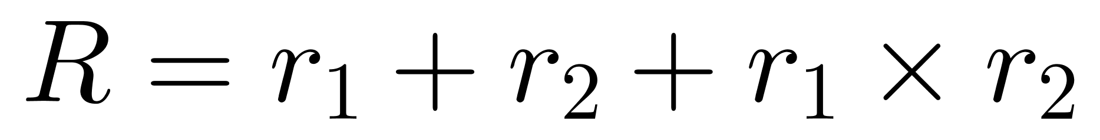可知，2017年营业收入较2015年的增长率为3.1%+18.8%+3.1%×18.8%≈21.9%+0.6%=22.5%；同理，s%为2017年资产额较2015年的增长率，2016年S市服务业小微样本企业总体资产同比增长率为4.2%+0.9%=5.1%，则2017年总体资产较2015年的增长率为4.2%+5.1%+4.2%×5.1%≈9.3%+0.2%=9.5%。带入公式可知，2017年，S市服务业小微样本企业平均每万元资产实现营业收入较2015年的增长率为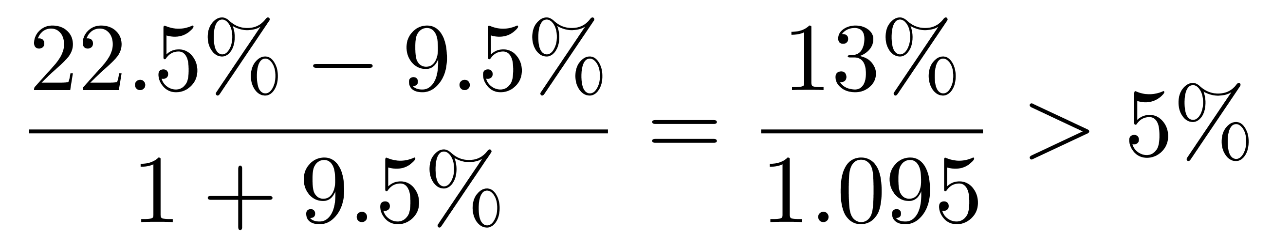，即上升超过5%。
因此本题选B。
【来源】 2020年四川公务员考试《行测》真题（上半年）第97题

第98题
【知识点】 基础增长量
【答案】 B
【解析】 本题为基础增长量与平均数的计算问题。
定位第一段可知，2017年，S市服务业小微样本企业总体实现营业收入105.39亿元……户均实现营业收入510.63万元，则≈2000户；定位第三段可知，2017年，S市服务业小微样本企业总体营业税及附加为1.09亿元，同比下降29.5%。根据公式可知，
S市服务业小微样本企业总体营业税及附加总体比上年少缴纳额为≈（），则户均减少量为 ，与B选项最接近。
因此本题选B。
【来源】 2020年四川公务员考试《行测》真题（上半年）第98题

第99题
【知识点】 基期量计算
【答案】 C
【解析】 本题为基期量计算与平均数计算问题。
定位第四段可知，2017年，S市服务业小微样本企业总体应付职工薪酬19.28亿元，比2016年增长9.3%……人均年薪酬6.64万元，比2016年增加0.60万元。则2016年人均年薪酬为6.64-0.60=6.04万元。根据公式可知，2016年的总体应付职工薪酬为，则=，直除首两位商29。
因此本题选C。
【来源】 2020年四川公务员考试《行测》真题（上半年）第99题

第100题
【知识点】 综合分析
【答案】 C
【解析】 本题为综合分析问题。
A选项，定位第三段可知，2017年，S市服务业小微样本企业总体营业税金及附加为1.09亿元，同比下降29.5%；缴纳增值税2.30亿元，同比增长11.6%，根据基期倍数公式，可知2016年，前者是后者的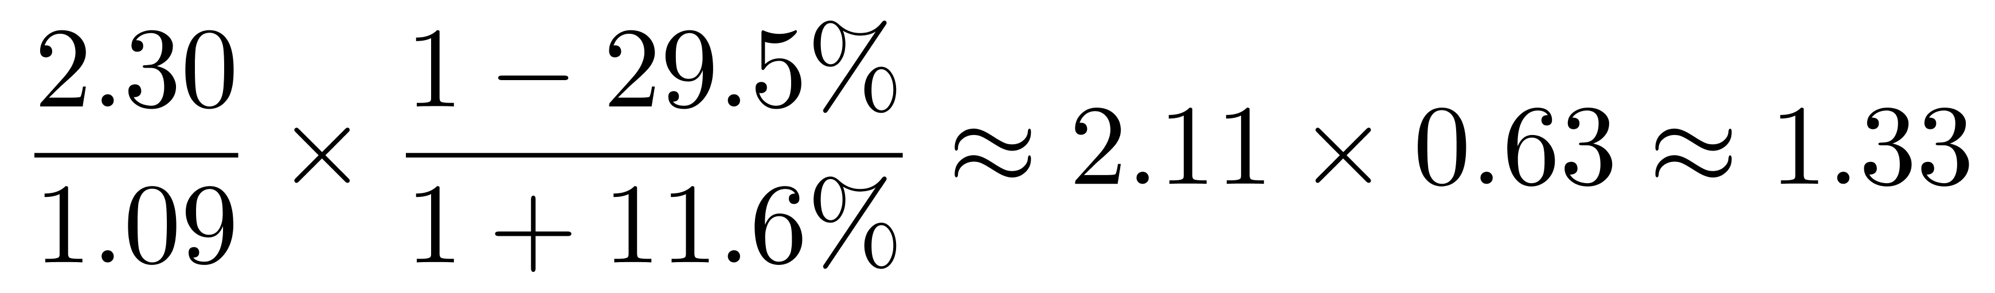倍，即前者未超过后者的2倍，错误；
B选项，定位第四段可知，2017年，S市服务业小微样本企业总体应付职工薪酬19.28亿元，比2016年增长9.3%”，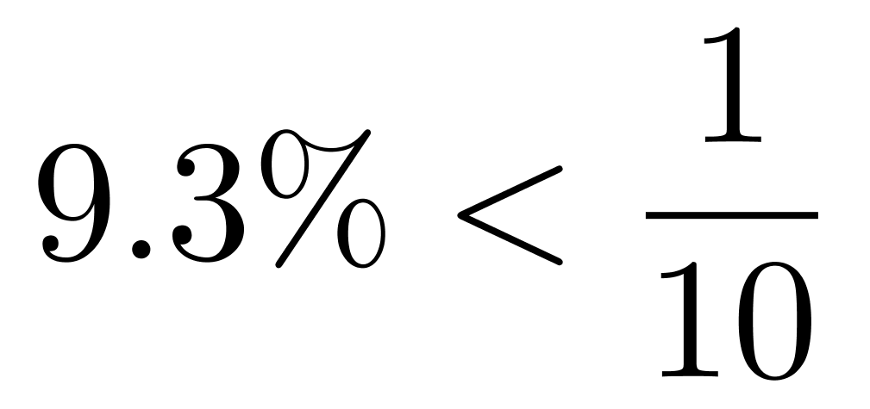 ，根据增长量计算n+1原则，可知增长量小于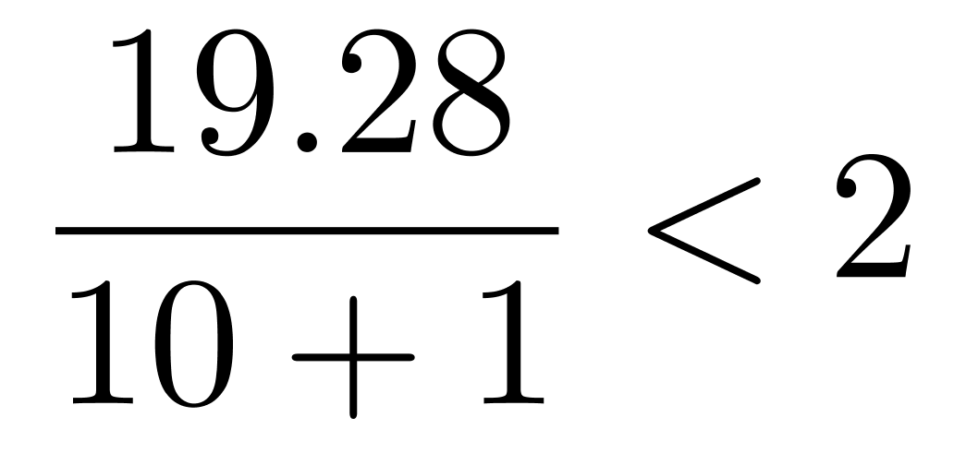亿元，即增长量一定小于2亿元，错误；
C选项，定位第二段可知，2017年，S市服务业小微样本企业总体资产同比增长4.2%……房地产业比2016年下降3.1%”，总体资产=房地产业资产+除房地产业的其他资产，根据混合增长率口诀，整体增长率介于部分增长率之间，因为房地产业资产的增长率（－3.1%）＜总体资产增长率（4.2%），则除房地产业的其他资产的增长率必然高于总体资产增长率。即高于4.2%，正确；
D选项，定位第一、三段可知，2017年，S市服务业小微样本企业总体实现营业收入同比增长3.1%……营业税金及附加同比下降29.5%”，，根据公式可知，－29.5%＜3.1%，即p%＜s%，即平均数增长率为负值，即现期平均数低于基期平均数，即低于上年，错误。
因此本题选C。
【来源】 2020年四川公务员考试《行测》真题（上半年）第100题

